3.A.18: Análisis de mercados (III). Diferenciación de productos: la teoría de la competencia monopolística y otros desarrollos.
Con el cambio de temario, a partir de la convocatoria de 2023 este tema pasará a ser:
3.A.18: Análisis de mercados (III). Diferenciación de productos: la teoría de la competencia monopolística y otros desarrollos.
De este modo, este tema estaría actualizado.
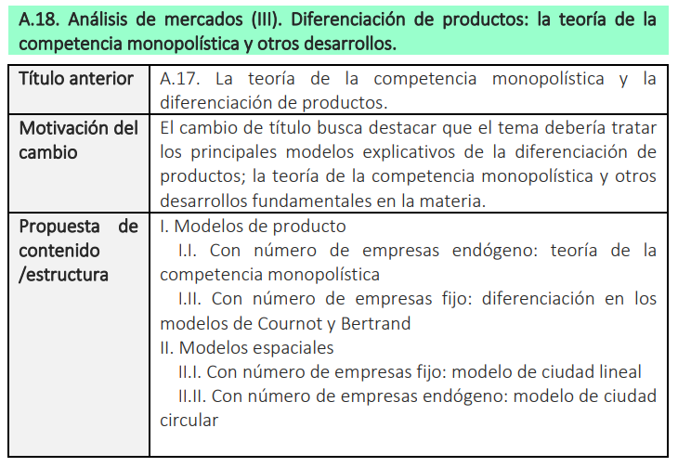

INTRODUCCIÓN
- Enganche:
  - Alfred Marshall, en sus Principios de Economía (1890) define la economía como la ciencia de la vida diaria en lo que respecta a las acciones humanas tomadas para alcanzar un nivel máximo de bienestar.
    - Esta definición nos muestra cómo uno de los principios subyacentes a la reflexión económica, pero particularmente enfatizado en la teoría neoclásica, es el del individualismo metodológico. Se contempla el objeto de la teoría como una realidad social compuesta de individuos que se interrelacionan en economías descentralizadas.
  - En su objetivo fundamental de comprender y predecir el funcionamiento de los mercados, la microeconomía examina el comportamiento de 2 agentes fundamentales: consumidores y productores.
  - En la teoría de los mercados, los individuos objeto de estudio son los consumidores y, en mayor medida, los productores. Se asume que ambos se comportan de manera optimizadora y:
    - Los consumidores quedan caracterizados por su deseo de consumir ciertos bienes sometidos a una restricción presupuestaria.
    - Los productores quedan caracterizados por la producción de una serie de outputs a partir de una serie de inputs.
      - Al igual que las decisiones de los consumidores se ven limitadas por su restricción presupuestaria, las decisiones de los productores se ven restringidas por una serie de aspectos técnicos, de costes y organizativos:
        - Técnicos: Este área corresponde a la teoría de la producción [tema 3.A.11], que estudia cómo se combinan de manera eficiente los factores de producción para obtener de ellos bienes y servicios, dada una tecnología.
        - De costes: Este área corresponde a la teoría de los costes [tema 3.A.12], que trata de determinar, de entre todas las combinaciones técnicamente eficientes, aquellas que también lo son económicamente, minimizando los costes de producción.
        - Organizativos: Este área corresponde a la teoría de la empresa y de los mercados [temas 3.A.15 y 3.A.16-3.A.19].
          - Las teorías de la producción, de los costes y de los mercados tienen el objetivo de comprender y modelizar las decisiones de los productores en relación con su oferta de productos y su demanda de factores productivos.
  - En esta exposición, nos vamos a centrar en la teoría de la empresa y de los mercados (es decir, en las restricciones organizativas a las que se enfrenta la empresa).
    - Desde un punto de vista positivo, el resultado de la interrelación de los agentes constituye el equilibrio de mercado. Hay que tener en cuenta que dicho resultado depende de la estructura de mercado.
      - La teoría de los mercados distingue 4 tipos de estructuras de mercado:
        - 2 estructuras polares: la competencia perfecta y el monopolio.
        - 2 estructuras intermedias: el oligopolio y la competencia monopolística.
    - En esta exposición, estudiaremos dos de ellas:
      - La competencia monopolística, que es una estructura intermedia entre la competencia perfecta y el monopolio, en el sentido de que:
        - Como en la competencia perfecta existe un elevado número de oferentes y demandantes en el mercado del bien;
        - Pero el producto será diferenciado, por lo que podremos decir que cada empresa es monopolista en su variedad.
      - El oligopolio con producto diferenciado, que será la situación en la cual haya pocos oferentes en el mercado de un bien no homogéneo.
    - En concreto, las 2 estructuras que abordaremos en la exposición comparten como característica común la diferenciación de productos, es decir, nos desprenderemos del supuesto de producto homogéneo (necesario en la teoría de la competencia perfecta y del monopolio).
      - La diferenciación puede ser horizontal o vertical:
- Horizontal: Existen distintas preferencias sobre las características de un producto, sin que haya unanimidad entre los consumidores sobre qué característica es mejor.
- Vertical: Existe distinta predisposición a pagar por una característica sobre la que todo el mundo está de acuerdo en qué es mejor (p.ej. la calidad).
      - ¿Por qué las empresas buscan diferenciarse?
        - La diferenciación supone que cada empresa ofrece su producto en exclusiva, por lo que la empresa evita una demanda totalmente elástica, logrando enfrentarse a una demanda con pendiente negativa que le otorga poder de mercado (i.e. puede influir en el precio de su variedad, es decir, puede aumentarlo sin perder a todos sus clientes).
- Relevancia:
  - La relevancia del estudio de estas estructuras de mercado es doble:
    - Desde un punto de vista práctico, su estudio es importante ya que estas estructuras de mercado son el caso más habitual en la práctica.
    - Además, desde un punto de vista teórico, la importancia del estudio de la competencia monopolística reside en las implicaciones positivas y normativas distintas a la competencia perfecta.
      - Desde un punto de vista positivo, la situación de equilibrio diferirá de la de competencia perfecta. Se fijarán precios supracompetitivos y la cantidad intercambiada en el mercado será inferior que en el caso de la competencia perfecta.
      - Desde un punto de vista normativo, la ruptura del supuesto precio-aceptante y la aparición del poder de mercado conduce a pérdidas de bienestar (en el sentido de que no se alcanza el óptimo social de Pareto), por lo que su estudio arroja importantes implicaciones en materia de política económica (p.ej. política de la competencia).
  - Por todo ello, los análisis aquí expuestos serán ampliamente utilizados en otras áreas de la economía como la macroeconomía y el comercio internacional.
- Contextualización:
  - Desde un punto de vista histórico,
    - La teoría microeconómica hasta la década de 1930 consideraba que los productos eran homogéneos, puesto que sólo se diferenciaban en el precio y en la utilidad que deriva el consumidor por ellos. Este supuesto se cumplía tanto en el estudio de la competencia perfecta como para el estudio del oligopolio.
    - Chamberlin (1933) y Robinson (1933) fueron pioneros en perseguir modelizar estructuras de mercado intermedias entre la competencia perfecta y el monopolio, pero también diferentes a una estructura de oligopolio con bienes homogéneos, pues consideran productos diferenciados.
    - Otro nombre propio, coetáneo de los autores anteriores, es el de Harold Hotelling, quien en 1929 ya había realizado contribuciones en el marco de la competencia espacial.
  - El estudio de un modelo de diferenciación de productos con un elevado grado de generalidad lo haría inmanejable. Por ello, gran parte de la literatura incurre en fuertes supuestos simplificadores de un tipo u otro.
- Problemática (Preguntas clave):
  - ¿Qué es la diferenciación de productos? ¿Cómo modelizamos el mercado suponiendo que existe diferenciación de productos?
- Estructura:

TEORÍA DE LA COMPETENCIA MONOPOLÍSTICA.
ENFOQUE NO DIRECCIONES (PREFERENCIA POR LA VARIEDAD).

Caracterización de la competencia monopolística
Es necesario dejar claro que este apartado 0 en esta exposición está ligado al primer bloque de competencia monopolística y no al segundo bloque.
En esta exposición, caracterizaremos la competencia monopolística en base a los siguientes supuestos:
- Agentes racionales:
Los consumidores maximizan su utilidad y
Las empresas maximizan sus beneficios.
- Información perfecta: No existen problemas de información (no es ni incompleta ni asimétrica), es decir:
Los consumidores conocen las características del producto.
Las empresas conocen la demanda del producto.
- Producto diferenciado: A diferencia de la situación de competencia perfecta, los bienes producidos por las empresas no son sustitutos perfectos en las funciones de utilidad de los consumidores (i.e. en las funciones de utilidad de los consumidores).
- Muchos oferentes y muchos demandantes.
- Libre entrada en el largo plazo: Si a corto plazo existen beneficios extraordinarios, entran empresas hasta que se eliminan estos beneficios.
Utilizar esta estructura será útil para comparar diferentes estructuras de mercado. De este modo, a diferencia de la competencia perfecta [tema 3.A.16]:
El producto será diferenciado (en concreto supondremos que el producto está diferenciado horizontalmente).
Como consecuencia, las empresas tendrán cierto grado de poder de mercado al ser monopolistas de su propia variedad (i.e. se enfrentarán a una curva de demanda que no será totalmente elástica), y por lo tanto, podrán fijar precios supracompetitivos por sí mismas (i.e. serán precio-decisoras y no precio-aceptantes). En última instancia, el incumplimiento del supuesto de precio-aceptancia implicará la inoperancia del 1TFEB.
Para explicar estos modelos utilizaremos un enfoque no basado en direcciones (non-address approach), que no se aparta de la teoría microeconómica neoclásica en la medida en que las preferencias de los consumidores vienen definidas por los propios bienes diferenciados (i.e. los bienes son bienes como tal y entran en la función de utilidad de los consumidores).
Estos modelos, además, reflejan que la diferenciación se debe a la preferencia por la variedad de los individuos, que obtendrán mayor utilidad si consumen diferentes variedades del producto, porque la variedad le genera utilidad per se.

Modelo original de Chamberlin (1933)
No dedicar demasiado tiempo. Intuiciones y resultados principales. La modelización desde un punto de vista moderno dista de ser sólida. A pesar de ello, la aportación de Chamberlin supuso un avance importante, especialmente en lo que se refiere a la introducción de la diferenciación del producto y de las estrategias de ventas como variables en el proceso de toma de decisiones de la empresa.

Idea
El modelo desarrollado por Edward H. Chamberlin en su libro «Theory of Monopolistic Competition» (1933) analiza y explica los equilibrios de corto y largo plazo que se producen bajo competencia monopolística, una estructura de mercado formada por múltiples productores que actúan como monopolistas, aunque el mercado en su conjunto se asemeja a un mercado perfectamente competitivo.

Modelo

Supuestos
Chamberlin menciona una serie de hipótesis de partida que son necesarias para que este mercado funcione correctamente. Estas incluyen:
La existencia de un conjunto de productos que los consumidores perciben como sustitutivos cercanos. La elasticidad cruzada de estos productos es alta pero nunca infinita. La diferenciación de productos que usó Chamberlin se ajustaría a la definición de diferenciación horizontal, pero el autor no utilizó dicho término (que fue introducido posteriormente).
De este modo, cada empresa monopoliza una variedad del producto, aunque comparte el mercado con el resto de la industria.
      - En consecuencia, la empresa no es precio-aceptante (i.e. tiene cierto grado de poder de mercado) y la curva de demanda a la que se enfrenta la empresa tiene pendiente negativa.
No hay barreras de entrada o salida al mercado.
Todas las empresas tienen igual acceso a la tecnología de producción más eficiente.
Hay un gran número de empresas en el mercado, lo que implica que:
- El impacto de cada empresa sobre sus rivales es despreciable (i.e. ausencia de interacción estratégica).
- Cada empresa o producto no tienen un bien ‘cercano’ directo en el espacio de productos, dado que compite por igual con todos (supuesto de simetría).
Movilidad total de factores de producción.
Curvas de costes tienen forma de U (CMg y CMe), lo que implica que hay un único nivel de output que puede producirse de forma óptima. A pesar de esto, siempre que la curva de CMg, tenga mayor pendiente que la de IMg la forma concreta de la curva de costes no resulta relevante.
Supuesto heroico: Las curvas de coste y demanda de todos los bienes diferenciados pertenecientes a una industria son idénticas.
Hay cierto grado de miopía de los agentes, en el sentido de que no aprenden de los errores del pasado. Esto lleva a Chamberlin a introducir en su modelo una distinción entre las curvas de demanda percibida y efectiva.
Por un lado, la demanda percibida, d, es la demanda que la empresa planea suministrar o, en otras palabras, cómo la empresa cree que los clientes actuarán respecto a su producto bajo el supuesto de que los competidores no reaccionarán ante cambios en el precio de su producto.
Por otro lado, la demanda efectiva, D, es la forma en que el mercado actuará, es decir, cómo los clientes actuarán en base a sus percepciones sobre el mercado. Sin embargo, los consumidores siempre elegirán el mejor precio y la mayor cantidad posible. Tiene más pendiente (en valor absoluto, es más inelástica) que la curva de demanda planeada porque las ventas reales tras una reducción del precio son menores que las esperadas puesto que las empresas reaccionan reduciendo su precio y expandiendo sus ventas de forma independiente, simultánea e idéntica.
Imagen 1.– Demanda percibida y demanda efectiva
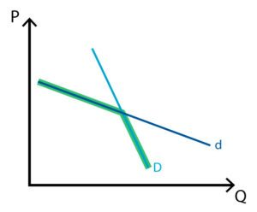
Fuente: Policonomics (2017). Modelo de Chamberlin de competencia monopolística.
https://policonomics.com/es/modelo-chamberlin-competencia-monopolistica/

Desarrollo

Equilibrio en el corto plazo (número de empresas fijo)
En el corto plazo, como se muestra en la Imagen 2, cada empresa actuará como monopolista en su mercado. Dadas sus curvas de demanda y costes, maximizarán los beneficios al producir el nivel de producción al cual el coste marginal es igual al ingreso marginal. Obtendrán o no ganancias, dependiendo de la estructura de costes. En nuestro ejemplo, no hay beneficios.
$$\text{CMg}=\text{IMg}$$
Imagen 2.– Equilibrio en el corto plazo (número de empresas fijo)
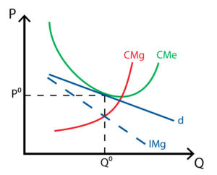
Fuente: Policonomics (2017). Modelo de Chamberlin de competencia monopolística.
https://policonomics.com/es/modelo-chamberlin-competencia-monopolistica/

Equilibrio en el largo plazo (libertad de entrada y salida en el mercado)
A largo plazo, la estructura de costes de la empresa varía, lo que le permite bajar sus precios con el fin de atraer a más clientes.
- Comencemos a analizar el equilibrio a largo plazo considerando que la empresa se encuentra en esta situación de equilibrio (A), y debido a sus beneficios, no tiene incentivos para cambiar su precio.
- Sin embargo, los beneficios extraordinarios que la empresa está haciendo atraerán a nuevos competidores al mercado. Aunque la demanda agregada en el mercado se mantiene, la entrada de nuevas empresas se traducirá en una caída de la demanda efectiva de la empresa. Esta caída en la demanda de la empresa se ilustra por el desplazamiento de la curva de demanda hacia la izquierda, de D a D’ y un nuevo punto de equilibrio se alcanzará en B.
- Sin embargo, la empresa querrá recuperar sus niveles de beneficios anteriores y, por lo tanto, bajará su precio buscando atraer clientes ya que por el supuesto de miopía creerá que el resto de empresas no reaccionarán y puede obtener más beneficios con esta estrategia. Sin embargo, el resto de empresas seguirá la misma estrategia para que no se pierdan clientes, por lo que los cambios en sus competidores y sus propias estrategias cambiarán la demanda percibida de la empresa, de d a d’. Un nuevo equilibrio se alcanzará en C.
- Pero esta vez las empresas estarán incurriendo en pérdidas, ya que el precio será inferior al coste medio. Esta pérdida de beneficios causará la salida de las empresas del mercado, desplazando la demanda efectiva hacia la derecha y la demanda percibida hacia abajo, ya que cada empresa que permanece en el mercado aumentará su demanda individual. Este proceso se repetirá hasta que se alcance el punto de equilibrio, de D a D*. En este punto de equilibrio, E*, la curva de demanda será tangente al coste medio a largo plazo y al precio fijado a este nivel. Los beneficios serán iguales a cero y por lo tanto no habrá entrada o salida de empresas.
Imagen 3.– Equilibrio en el largo plazo
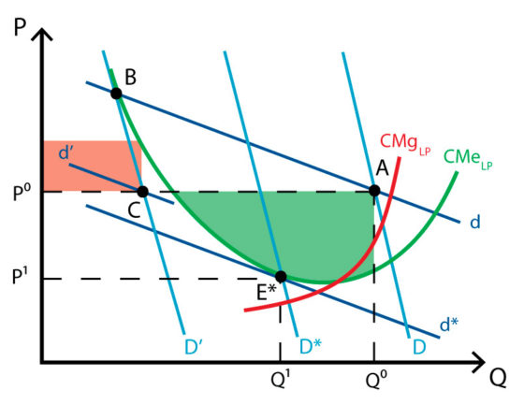
Fuente: Policonomics (2017). Modelo de Chamberlin de competencia monopolística.
https://policonomics.com/es/modelo-chamberlin-competencia-monopolistica/
El equilibrio se produce en E*, donde:
- La demanda planeada de la empresa, d*, coincide con su demanda efectiva, D*;
- La demanda d* es tangente a la curva de costes medios a largo plazo (${\text{CMe}}_{\text{LP}}$); y
- El ingreso marginal derivado de la curva d* es igual al coste marginal a largo plazo para dicho nivel de producción.
Por lo tanto, el equilibrio será estable, pues:
La demanda planeada será estable, pues coincide con la real y el ingreso marginal es igual al coste marginal a largo plazo, y
La demanda efectiva será estable, pues los beneficios son nulos y no entran ni salen empresas.

Implicaciones
Comparando el resultado de este modelo con el de competencia perfecta, observamos que:
El equilibrio a largo plazo de la empresa bajo competencia monopolística viene dado por el punto de tangencia entre la curva de demanda individual planeada (d*) y la curva de costes medios (${\text{CMe}}_{\text{LP}}$). De este modo, $\text{IMg}={\text{CMg}}_{\text{LP}}$ y $\text{p}={\text{CMe}}_{\text{LP}}$, pero $\text{p}>{\text{CMg}}_{\text{LP}}$. Todo esto implica, como se puede apreciar en el gráfico que$\text{p}>\text{min}\left\{{\text{CMe}}_{\text{LP}}\right\}$.
  - Teorema del exceso de capacidad: En el equilibrio a largo plazo de competencia monopolística, cada empresa está produciendo a un coste medio mayor que el mínimo, es decir, a un coste mayor que si produjese con su capacidad óptima. Por lo tanto, las empresas presentan economías de escala no explotadas. La explicación es que los consumidores valoran la diferenciación, por lo que cuantas más variedades (empresas) haya, menor será la producción de cada variedad, lo que dificultará el aprovechamiento de las economías de escala.
      - El equilibrio a largo plazo bajo competencia perfecta es: $\text{p}={\text{CMe}}_{\text{LP}}={\text{CMg}}_{\text{LP}}=\text{IMg}$
      - Bajo competencia monopolística es: $\text{p}={\text{CMe}}_{\text{LP}}>{\text{CMg}}_{\text{LP}}=\text{IMg}$
Como consecuencia, la competencia monopolística implica 2 fuentes de ineficiencia asignatoria (con respecto a la situación de competencia perfecta):
- Ineficiencia productiva: Al ser el precio mayor al coste medio mínimo $\left(\text{p}>\text{min}\left\{{\text{CMe}}_{\text{LP}}\right\}\right)$, sería posible reducir el coste total de la industria reasignando la producción entre las empresas. En concreto, cada empresa produce un output demasiado reducido: los costes totales serían inferiores si hubiese menos empresas produciendo un mayor output.
En este sentido, se argumenta que la competencia monopolística conduce a la existencia de demasiadas empresas desde un punto de vista social, o que las empresas instaladas producen demasiado poco para agotar las economías de escala (resultado conocido como teorema del exceso de capacidad).
Imagen 4.– Comparación entre competencia perfecta y competencia monopolística
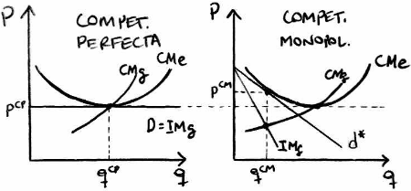
Fuente: Sahuquillo, A. (2017)
- Ineficiencia asignativa: Al ser el precio mayor al coste marginal $\left(\text{p}>{\text{CMg}}_{\text{LP}}\right)$, sería posible aumentar el excedente total incrementando la producción: en el margen, lo que los consumidores están dispuestos a pagar (precio) es mayor que lo que las empresas tienen que pagar (coste marginal).
Sin embargo, también debemos tener también en cuenta los beneficios que se derivan de una mayor variedad de productos.
Si cada empresa produjese en el nivel ${\text{Q}}_{\text{F}}$ tal que el coste medio sea mínimo, y si el precio fuese igual al coste medio (y coste marginal), el número de empresas en activo sería inferior que bajo el equilibrio de competencia monopolística a largo plazo.
Pero, suponiendo que los consumidores valoran la variedad (lo cual es consistente con el supuesto de que las demandas individuales tengan pendiente negativa), tal movimiento implicaría una pérdida de utilidad para el consumidor. Esta pérdida de variedad de productos debe compararse con la ganancia en términos de costes de producción a la hora de determinar la eficiencia del equilibrio a largo plazo.

Valoración
El modelo de competencia monopolística de Chamberlin analiza una estructura de mercado totalmente nueva, aparte del monopolio clásico y la competencia perfecta. Demuestra que en un mercado el número de empresas puede ser irrelevante, y los resultados perfectamente competitivos pueden ser alcanzados. De hecho, en términos de bienestar y diferenciación de productos, la competencia monopolística es deseable.
Podemos comparar estos resultados con los de otros modelos:
Vale la pena mencionar que estos resultados son similares a los de los mercados contestables de William Baumol, ya que el número de empresas en el mercado no necesariamente determina cuán competitivo es.
Además, los resultados son distintos a los resultados encontrados en el modelo de duopolio de Bertrand si bien los beneficios siguen siendo nulos.
En cualquier caso, el modelo de Chamberlin ha sido criticado por múltiples razones:
La inconsistencia entre el supuesto de diferenciación del producto y el supuesto de independencia de las acciones respecto a los competidores (ausencia de consideraciones estratégicas), ya que en la práctica las empresas siguen de cerca las acciones de sus competidores cuyos productos son sustitutivos cercanos del suyo.
La inconsistencia entre el supuesto de comportamiento miope de las empresas y el supuesto de racionalidad de los agentes, ya que las empresas deberían aprender de sus errores.
La inconsistencia del supuesto de libre entrada, ya que la diferenciación implica costes hundidos.
No se establece cuán elevadas han de ser las elasticidades (elasticidad-precio y elasticidades cruzadas) para poder incluir distintos bienes diferenciados en un mismo grupo de bienes de mercado.
Concepto de demanda planeada insuficiente: la curva de demanda planeada sólo considera consumidores finales (para los que es importante la diferenciación), pero excluye, según Andrews, a gran parte de los consumidores intermedios de materias primas, para los que la diferenciación no es tan importante.

Modelo de Dixit y Stiglitz (1977)
http://www.foltyn.net/wp-content/uploads/2009/12/dixitstiglitz.pdf
A la hora de explicar los distintos modelos puede ser suficiente con escribir el problema económico y explicar de palabra cómo se obtienen los equilibrios. Lo más relevante es la segunda etapa del problema del consumidor y los resultados finales.

Idea
El modelo más relevante en materia de competencia monopolística es probablemente el publicado por Avinash Dixit y Joseph Stiglitz en su artículo “Monopolistic Competition and Optimum Product Diversity” (1977).
El modelo de Dixit y Stiglitz es una reformulación más rigurosa del modelo de Chamberlin, en el sentido de que los supuestos y el método de análisis empleados son análogos a los del modelo original de Chamberlin.
El rasgo distintivo de este modelo reside en que se basa en un enfoque de consumidor representativo a la hora de modelizar la demanda de bienes diferenciados.

Modelo

Supuestos
Dixit y Stiglitz parten de los siguientes supuestos:
Estructura de mercado de herencia chamberliniana, es decir, de diferenciación horizontal del producto con competencia monopolística y todos los supuestos del modelo de Chamberlin.
Supuesto heroico: Existe un precio común para toda la industria, debido a que:
      - Las curvas de demanda a las que se enfrenta cada empresa son idénticas, pues las preferencias están equitativamente distribuidas.
      - Las curvas de costes de cada empresa también son idénticas.
La economía consta de 2 sectores:
Un sector del producto diferenciado; y,
El resto de la economía, que se agregaría en un único bien numerario (${\text{x}}_{\text{0}}$).
Enfoque de consumidor representativo: Existe un único consumidor representativo (i.e. no existe heterogeneidad en las rentas y los gustos) y este consumidor demanda todas las variedades existentes de un bien diferenciado.
Asumiremos que las preferencias se pueden representar mediante una función de utilidad (débilmente) separable y cuasicóncava:
$$\boxed{\text{u}=\text{U}\left({\text{x}}_{\text{0}},\underset{≡\text{y}}{\underbrace{\text{V}\left({\text{x}}_{\text{1}}\text{,}…\text{,}{\text{x}}_{\text{n}}\right)}}\right)={{\text{x}}_{\text{0}}}^{\text{α}}∙{\text{y}}^{\text{1}-\text{α}}}$$
Dixit y Stiglitz (1977) tratan 3 casos distintos en los que ellos imponen alternativamente 2 de las siguientes 3 restricciones:
- Simetría de$\text{V}\left(∙\right)$ con respecto a sus argumentos;
- Especificación del tipo Elasticidad de Sustitución Constante de$\text{V}\left(∙\right)$;
- Especificación de tipo Cobb-Douglas de$\text{U}\left(∙\right)$.
En cualquier caso, en la literatura, muchos autores han impuesto las 3 restricciones juntas en lo que Neary (2004) llama “Dixit-Stiglitz lite”. Este será el enfoque que utilizaremos aquí.
$$\boxed{\text{V}\left({\text{x}}_{\text{1}},...,{\text{x}}_{\text{n}}\right)={\left[\sum_{\text{i}=\text{1}}^{\text{n}}{{{\text{x}}_{\text{i}}}^{\frac{\text{σ}-\text{1}}{\text{σ}}}}\right]}^{\frac{\text{σ}}{\text{σ}-\text{1}}} ∀ \text{σ}>\text{1}}⟹ \boxed{\text{u}=\text{U}\left({\text{x}}_{\text{0}},{\left[\sum_{\text{i}=\text{1}}^{\text{n}}{{{\text{x}}_{\text{i}}}^{\frac{\text{σ}-\text{1}}{\text{σ}}}}\right]}^{\frac{\text{σ}}{\text{σ}-\text{1}}}\right)={{\text{x}}_{\text{0}}}^{\text{α}}∙{\left\{{\left[\sum_{\text{i}=\text{1}}^{\text{n}}{{{\text{x}}_{\text{i}}}^{\frac{\text{σ}-\text{1}}{\text{σ}}}}\right]}^{\frac{\text{σ}}{\text{σ}-\text{1}}}\right\}}^{\text{1}-\text{α}}}$$
      - La función de tipo Elasticidad de Sustitución Constante verifica la preferencia por la variedad (i.e. que la utilidad que le reporta al individuo el consumo de $\text{n}$ variedades es, ceteris paribus, superior a la que le reporta el consumo de tan sólo $\text{n}-\text{1}$ variedades). Por lo tanto, los consumidores consumen todas las variedades.
De este modo,$\text{0}<{\left(\text{σ}-\text{1}\right)}/{\text{σ}}<\text{1}$ para que los bienes sean sustitutivos imperfectos, es decir, $\text{σ}>\text{1}$ (lo que está implícito en las curvas de indiferencia tradicionales que son convexas al origen [ver tema 3.A.8] (función de utilidad cóncava)).
        - El parámetro$\text{ρ}={\left(\text{σ}-\text{1}\right)}/{\text{σ}}$ va a indicar el grado de “preferencia por la variedad” (a mayor $\text{ρ}$ (o mayor $\text{σ}$) menor preferencia por la variedad), de modo que,
          - Si$\text{ρ}\underset{→}{ \text{tiende a} }\text{0}$ $\left(\text{σ}\underset{→}{\text{ tiende a }}\text{1}\right)$ el agente muestra una muy elevada preferencia por la variedad; y
          - Si$\text{ρ}\underset{→}{ \text{tiende a} }\text{1}$ $\left(\text{σ}\underset{→}{\text{ tiende a }}+∞\right)$ los bienes están cercanos a ser percibidos como sustitutos perfectos por el agente.
      - Supuesto de simetría: Todos los productos diferenciados pertenecientes a una misma industria son sustitutivos cercanos entre sí en la misma medida.
        - Como consecuencia, las empresas no tienen que preocuparse por la decisión de especificación del producto, sino solamente por la entrada.
Del mismo modo, supone que los costes de producción serán idénticos para cada una de las variedades.
Como consecuencia del supuesto de simetría (cada variedad será demandada de la misma manera) y del supuesto de costes de producción idénticos, los precios de cada variedad serán idénticos. Esto permite que la representación y modelización de un bien diferenciado en particular sea análoga a la del resto de bienes diferenciados. Además, como los precios son idénticos, cada variedad será demandada en la misma cantidad que el resto.
      - Imaginemos un consumidor cuyo consumo total del bien diferenciado sea $\text{X}$, por lo que repartirá este consumo equitativamente entre el número de variedades.
        - Consumirá una cantidad $x_{\text{i}}={\text{X}}/{\text{n}}$ de cada variedad.
        - Si reemplazamos en la función de utilidad, obtenemos que la utilidad es ${\text{n}}^{{\text{1}}/{\left(\text{σ}-\text{1}\right)}}∙\text{X}$, por lo que está claro que su utilidad aumenta con la cantidad consumida ($\text{X}$) y con el número de variedades ($\text{n}$).
        - Por lo tanto, el consumidor demanda todas las variedades existentes.
La función de costes muestra economías de escala internas a la empresa (coste medio decreciente en cantidad producida):
$$\boxed{\text{C}\left(\text{q}\right)=\text{c}∙\text{q}+\text{F}}$$
$$\text{CMe}\left(\text{q}\right)=\frac{\text{C}\left(\text{q}\right)}{\text{q}}=\text{c}+\frac{\text{F}}{\text{q}}$$

Desarrollo

Problema de optimización del consumidor
Como$\text{U}\left(∙\right)$ es una función de utilidad separable, el problema de optimización del consumidor se puede resolver en 2 etapas:
- Primero, se determina la distribución óptima de ingresos para cada subgrupo; y
- Segundo, se determinan las cantidades dentro del subgrupo de bienes diferenciados.

Problema de optimización de la primera etapa
Podemos plantear el problema de optimización de la primera etapa de la siguiente manera:
$$\begin{matrix}\underset{\left\{{\text{x}}_{\text{0}},\text{y}\right\}}{\text{max}}{ \text{u}=\text{U}\left({\text{x}}_{\text{0}},\overset{\text{V}\left({\text{x}}_{\text{1}}\text{,}…\text{,}{\text{x}}_{\text{n}}\right)={\left[\sum_{\text{i}=\text{1}}^{\text{n}}{{{\text{x}}_{\text{i}}}^{\frac{\text{σ}-\text{1}}{\text{σ}}}}\right]}^{\frac{\text{σ}}{\text{σ}-\text{1}}}}{\overbrace{\text{y}}}\right)={{\text{x}}_{\text{0}}}^{\text{α}}∙{\text{y}}^{\text{1}-\text{α}}} \\ \begin{matrix}\text{s.a.} & \left\{\underset{\text{=1}}{\underbrace{{\text{p}}_{{\text{x}}_{\text{0}}}}}∙{\text{x}}_{\text{0}}+\text{y}∙{\text{p}}_{\text{y}}≤\text{W}\right.\end{matrix} \end{matrix}$$donde W es la riqueza en términos del numerario, y ${\text{p}}_{\text{y}}$ es el índice de precios de y, también en términos del numerario.
Imagen 5.– Representación de funciones de elasticidad de sustitución constante con dominio bidimensional ($\text{n}=\text{2}$),
$\text{y}≡\text{V}\left({\text{x}}_{\text{1}}\text{,}…\text{,}{\text{x}}_{\text{n}}\right)={\left[\sum_{\text{i}=\text{1}}^{\text{n}}{{{\text{x}}_{\text{i}}}^{\frac{\text{σ}-\text{1}}{\text{σ}}}}\right]}^{\frac{\text{σ}}{\text{σ}-\text{1}}}={\left[{{\text{x}}_{\text{1}}}^{\frac{\text{σ}-\text{1}}{\text{σ}}}+{{\text{x}}_{\text{2}}}^{\frac{\text{σ}-\text{1}}{\text{σ}}}\right]}^{\frac{\text{σ}}{\text{σ}-\text{1}}}$. Variando el parametro $\text{σ}$, de izquierda a derecha:$\text{σ}=\left\{\text{0.90}\text{; 2; 100}\right\}$
(el primer caso es excluido del modelo debido a las restricciones que establecemos en el parámetro $\text{σ}$, que tiene que ser mayor que uno)
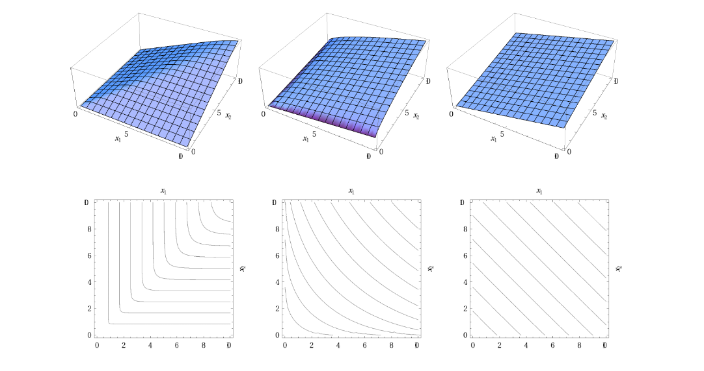
Fuente: Adaptado de Foltyn, R. (2012). Results from the Dixit/Stiglitz monopolistic competition model.
http://www.foltyn.net/wp-content/uploads/2009/12/dixitstiglitz.pdf
Imagen 6.– Función de utilidad de Elasticidad de Sustitución Constante
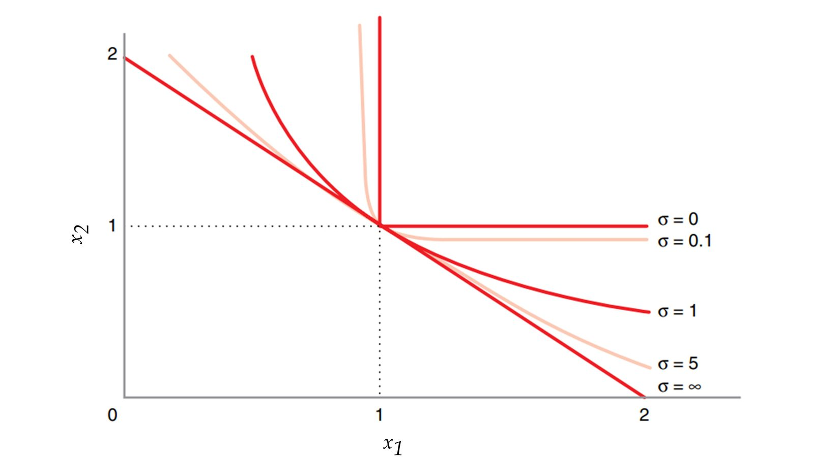
Fuente: Adaptado de Besanko, D., Braeutigam, R. R. & Gibbs, M. (2020). Microeconomics (Sixth Edition). Wiley.
Resolviendo obtenemos la siguiente condición necesaria:
$$\underset{≡\left|{\text{RMS}}_{\text{y}}^{{\text{x}}_{\text{0}}}\right|}{\underbrace{\frac{{\text{∂}\text{U}}/{\text{∂}\text{y}}}{{\text{∂}\text{U}}/{\text{∂}{\text{x}}_{\text{0}}}}}}=\frac{{\text{p}}_{\text{y}}}{\underset{\text{=1}}{\underbrace{{\text{p}}_{{\text{x}}_{\text{0}}}}}}⟹\frac{\left(\text{1}-\text{α}\right)∙{{\text{x}}_{\text{0}}}^{\text{α}}∙{\text{y}}^{-\text{α}}}{\text{α}∙{{\text{x}}_{\text{0}}}^{\text{α}-\text{1}}∙{\text{y}}^{\text{1}-\text{α}}}=\frac{\left(\text{1}-\text{α}\right)∙{\text{x}}_{\text{0}}}{\text{α}∙\text{y}}={\text{p}}_{\text{y}} \\ \frac{\left(\text{1}-\text{α}\right)∙{\text{x}}_{\text{0}}}{\text{α}∙\text{y}}={\text{p}}_{\text{y}}⟹\text{y}=\frac{\left(\text{1}-\text{α}\right)∙{\text{x}}_{\text{0}}}{\text{α}∙{\text{p}}_{\text{y}}} \\ \left.\begin{matrix}\text{y}=\frac{\left(\text{1}-\text{α}\right)∙{\text{x}}_{\text{0}}}{\text{α}∙{\text{p}}_{\text{y}}} \\ {\text{x}}_{\text{0}}+\text{y}∙{\text{p}}_{\text{y}}=\text{W}\end{matrix}\right\}⟹{\text{x}}_{\text{0}}+\frac{\left(\text{1}-\text{α}\right)∙{\text{x}}_{\text{0}}}{\text{α}∙{\text{p}}_{\text{y}}}∙{\text{p}}_{\text{y}}=\text{W}⟹{\text{x}}_{\text{0}}∙\left(\text{1}+\frac{\text{1}-\text{α}}{\text{α}}\right)=\text{W}⟹\frac{{\text{x}}_{\text{0}}}{\text{α}}=\text{W}⟹\boxed{\underset{\text{=1}}{\underbrace{{\text{p}}_{{\text{x}}_{\text{0}}}}}∙{\text{x}}_{\text{0}}=\text{W}∙\text{α}} \\ {\text{x}}_{\text{0}}+\text{y}∙{\text{p}}_{\text{y}}=\text{W}⟹\text{W}∙\text{α}+\text{y}∙{\text{p}}_{\text{y}}=\text{W}⟹\boxed{\text{y}∙{\text{p}}_{\text{y}}=\text{W}∙\left(\text{1}-\text{α}\right)}$$
Como hemos asumido que$\text{U}\left(∙\right)$ es homotética (al ser Cobb-Douglas), esto nos permite identificar la parte del gasto en ${\text{x}}_{\text{0}}$ e $\text{y}$ porque solamente dependen de utilidades marginales relativas. Por lo tanto, las cantidades óptimas para cada sector son:
$$\underset{\text{=1}}{\underbrace{{\text{p}}_{{\text{x}}_{\text{0}}}}}∙{\text{x}}_{\text{0}}=\text{W}∙\text{α}⟹\boxed{{\text{x}}_{\text{0}}=\text{W}∙\text{α}}$$
$$\boxed{\text{y}∙{\text{p}}_{\text{y}}=\text{W}∙\left(\text{1}-\text{α}\right)}⟹\sum_{\text{i}=\text{1}}^{\text{n}}{{\text{p}}_{\text{i}}∙{\text{x}}_{\text{i}}}=\text{W}∙\left(\text{1}-\text{α}\right)$$donde$\text{α}$ es la proporción del gasto en el bien numerario, ${\text{x}}_{\text{0}}$, y $\left(\text{1}-\text{α}\right)$ será la proporción de la riqueza que el agente gasta en el bien diferenciado, $\text{y}$. Es decir, la proporción que el individuo gasta en cada tipo de bienes depende de su peso en la función de utilidad del individuo.
De este modo, la demanda en el sector de bienes diferenciados dependerá positivamente de la riqueza del individuo y del peso del consumo de bienes diferenciados en la función de utilidad y negativamente del índice de precios de la industria de bienes diferenciados.

Problema de optimización de la segunda etapa
Conociendo cuánta renta destina el agente representativo al consumo del bien diferenciado, el segundo problema será:
$$\begin{matrix}\underset{\left\{{\text{x}}_{\text{i}}\right\}}{\text{max}}{ \text{y}≡{\left[\sum_{\text{i}=\text{1}}^{\text{n}}{{{\text{x}}_{\text{i}}}^{\frac{\text{σ}-\text{1}}{\text{σ}}}}\right]}^{\frac{\text{σ}}{\text{σ}-\text{1}}} } \\ \begin{matrix}\text{s.a.} & \left\{\sum_{\text{i}=\text{1}}^{\text{n}}{{\text{p}}_{\text{i}}∙{\text{x}}_{\text{i}}}=\text{W}∙\left(\text{1}-\text{α}\right)\right.\end{matrix} \end{matrix}$$
Resolviendo el problema de optimización obtenemos las condiciones de primer orden, de las cuales obtenemos:
$${\text{x}}_{\text{i}}=\left(\text{1}-\text{α}\right)∙\text{W}∙{{\text{p}}_{\text{i}}}^{-\text{σ}}∙{\left[\sum_{\text{j}}{{{\text{p}}_{\text{j}}}^{\text{1}-\text{σ}}}\right]}^{-\text{1}}$$
$$\text{y}≡{\left[\sum_{\text{i}=\text{1}}^{\text{n}}{{{\text{x}}_{\text{i}}}^{\frac{\text{σ}-\text{1}}{\text{σ}}}}\right]}^{\frac{\text{σ}}{\text{σ}-\text{1}}}=\frac{\text{1}-\text{α}}{{\left[\sum_{\text{j}}{{{\text{p}}_{\text{j}}}^{\text{1}-\text{σ}}}\right]}^{{\text{1}}/{\left(\text{1}-\text{σ}\right)}}}$$

Resultado
Sustituyendo en los resultados de la primera y la segunda etapa, obtenemos:
$${\text{p}}_{\text{y}}={\left[\sum_{\text{j}}{{{\text{p}}_{\text{j}}}^{\text{1}-\text{σ}}}\right]}^{{\text{1}}/{\left(\text{1}-\text{σ}\right)}}$$
Dada la función de utilidad$\text{u}=\text{U}\left({\text{x}}_{\text{0}},{\left[\sum_{\text{i}=\text{1}}^{\text{n}}{{{\text{x}}_{\text{i}}}^{\frac{\text{σ}-\text{1}}{\text{σ}}}}\right]}^{\frac{\text{σ}}{\text{σ}-\text{1}}}\right),$la función de demanda a la que se enfrenta cada empresa es:
$$\boxed{{\text{x}}_{\text{i}}=\underset{≡\text{y}}{\underbrace{{\left[\sum_{\text{i}=\text{1}}^{\text{n}}{{{\text{x}}_{\text{i}}}^{\frac{\text{σ}-\text{1}}{\text{σ}}}}\right]}^{\frac{\text{σ}}{\text{σ}-\text{1}}}}}∙{\left[\frac{{\text{p}}_{\text{y}}}{{\text{p}}_{\text{i}}}\right]}^{\text{σ}}}$$
Así, la demanda de cada variedad depende de 3 factores:
- Positivamente del precio de la industria (${\text{p}}_{\text{y}}$), pues supone un abaratamiento relativo de la variedad.
- Negativamente del precio de la propia variedad (${\text{p}}_{\text{i}}$), al suponer que los bienes son ordinarios.
- Positivamente de la elasticidad de sustitución ($\text{σ}$), pues cuanto mayor sea la elasticidad de sustitución, mayor es la demanda de cada variedad para un precio determinado, y más elástica la demanda de cada variedad.

Problema de la empresa
Se supone que todas las empresas que producen variedades de $x_{\text{i}}$ tienen costes fijos idénticos y marginales. Como los consumidores demandan todas las variedades existentes de forma simétrica, cualquier nueva empresa entrante en el mercado, elegirá producir una única variedad y explotar el poder de mercado monopolístico en lugar de entrar en un duopolio con un productor ya existente.
No obstante, el poder de mercado será limitado porque cada empresa sigue sujeta a la competencia del resto de productores, pues aunque las variedades sean distintas, los productos se consideran como sustitutos imperfectos.
La producción de cada empresa muestra rendimientos crecientes a escala. Esto sucede por la introducción de costes fijos de forma que la función de costes tenga la siguiente forma:
$$\boxed{\text{C}\left(\text{q}\right)=\text{c}∙\text{q}+\text{F}}$$donde c son los costes marginales y F el coste fijo por variedad (no hay economías de alcance).
La función de costes muestra economías de escala internas a la empresa (i.e. coste medio decreciente en cantidad producida):
$$\text{CMe}\left(\text{q}\right)=\frac{\text{C}\left(\text{q}\right)}{\text{q}}=\text{c}+\frac{\text{F}}{\text{q}}$$
Estas empresas se enfrentan a la función de demanda derivada de las preferencias de los consumidores.

Equilibrio de mercado
El equilibrio en este modelo viene determinado por 3 condiciones:
- Los mercados se vacían, es decir, en equilibrio, la cantidad demandada de cada bien, $\text{x}$, se iguala a la cantidad producida de cada bien, $\text{q}$:
$${\text{x}}_{\text{i}}={\text{q}}_{\text{i}}$$
- Las empresas maximizan beneficios dada la función de demanda de cada empresa y la función de costes:
$${\text{x}}_{\text{i}}=\text{y}∙{\left[\frac{{\text{p}}_{\text{y}}}{{\text{p}}_{\text{i}}}\right]}^{\text{σ}} \text{;} \text{C}\left({\text{q}}_{\text{i}}\right)=\text{c}∙{\text{q}}_{\text{i}}+\text{F}$$
- Condición de libre entrada en el largo plazo: Como esto genera beneficios extraordinarios, existen incentivos para que nuevas empresas entren al mercado y, por lo tanto, las cantidades de ${\text{x}}_{\text{i}}$ se ajustan hasta que la empresa marginal simplemente cubre los gastos y no obtiene beneficios (condición de libre entrada).

Vaciamiento de los mercados
Como decimos, en equilibrio, se igualan las cantidades consumidas y producidas de cada variedad:
$$\boxed{\text{x}=\text{q}}$$

Maximización de beneficios
Como todas las empresas se enfrentan a las mismas funciones de costes, a funciones de demanda idénticas y forman parte de la función de utilidad de forma simétrica, el subíndice i puede ser eliminado a partir de ahora, de forma que ${\text{x}}_{\text{i}}=\text{x}$ y ${\text{p}}_{\text{i}}=\text{p}$.
El problema de maximización del beneficio de la empresa será el siguiente:
$$\underset{\left\{\text{q}\right\}}{\text{max}}{ \text{π}=\text{p}\left(\text{q}\right)∙\text{q}-\left(\text{c}∙\text{q}+\text{F}\right)}$$
La condición de primer orden resultante sería $\text{IMg}=\text{CMg}$. Dado que cada productor es un monopolista de su variedad, tiene lugar un precio más elevado que el coste marginal. Resolviendo el problema, encontramos que en equilibrio, el precio óptimo está dado por (ecuación de Lerner):
$$\text{p}∙\left(\text{1}-\frac{\text{1}}{\left|{\text{ε}}_{\text{d}}\right|}\right)=\text{c}⟺\frac{\text{p}-\text{c}}{\text{p}}=\frac{\text{1}}{\text{σ}}⟺\boxed{\text{p*}=\frac{\text{c}}{\text{ρ}}=\frac{\text{c}}{\frac{\text{σ}-\text{1}}{\text{σ}}}=\overset{\frac{\text{σ}}{\text{σ}-\text{1}}}{\overbrace{\text{μ}}}∙\text{c}}$$
Nótese que el precio refleja un mark-up, $\text{μ}$, constante que depende negativamente de la preferencia por la variedad del consumidor. Cuando la demanda de cada variedad es más inelástica, aumenta el margen de cada empresa.

Condición de libre entrada
Ahora que ya sabemos el precio de una variedad, para caracterizar el equilibrio de mercado necesitamos la cantidad de cada variedad que habrá en el mercado.
El modelo supone libre entrada, por lo que nuevas empresas entrarán en el mercado y producirán una nueva variedad mientras esto les suponga un beneficio positivo. Esto lleva a que la cantidad producida de una variedad determinada sea:
$$\boxed{\text{q*}=\text{x*}=\frac{\text{F}}{\text{p*}-\text{c}}=\frac{\text{F}}{\text{c}}∙\left(\text{σ}-\text{1}\right)}$$
Depende positivamente de la ratio ${\text{F}}/{\text{c}}$: Cuanto mayores sean los costes fijos en relación a los costes marginales más se podrán aprovechar las economías de escala.
Depende positivamente de $\text{σ}$: Si los consumidores están más dispuestos a sustituir, se podrá producir mayor cantidad de cada variedad.
Imagen 7.– Equilibrio (maximización del beneficio)
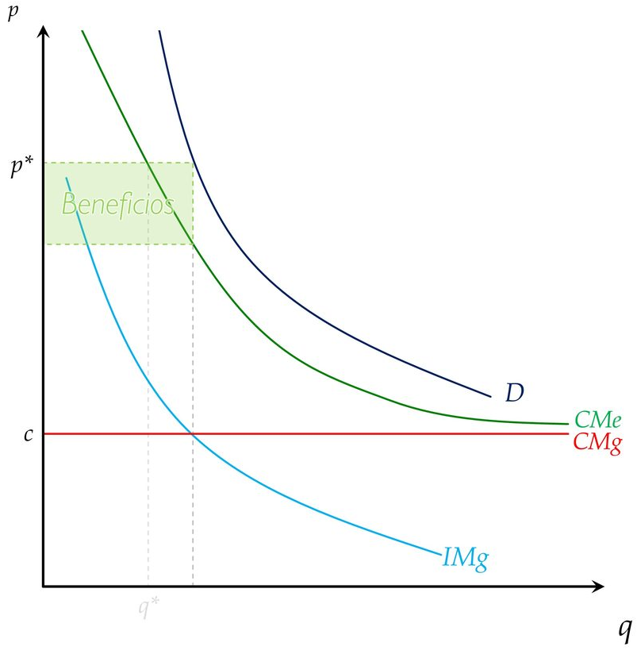 | 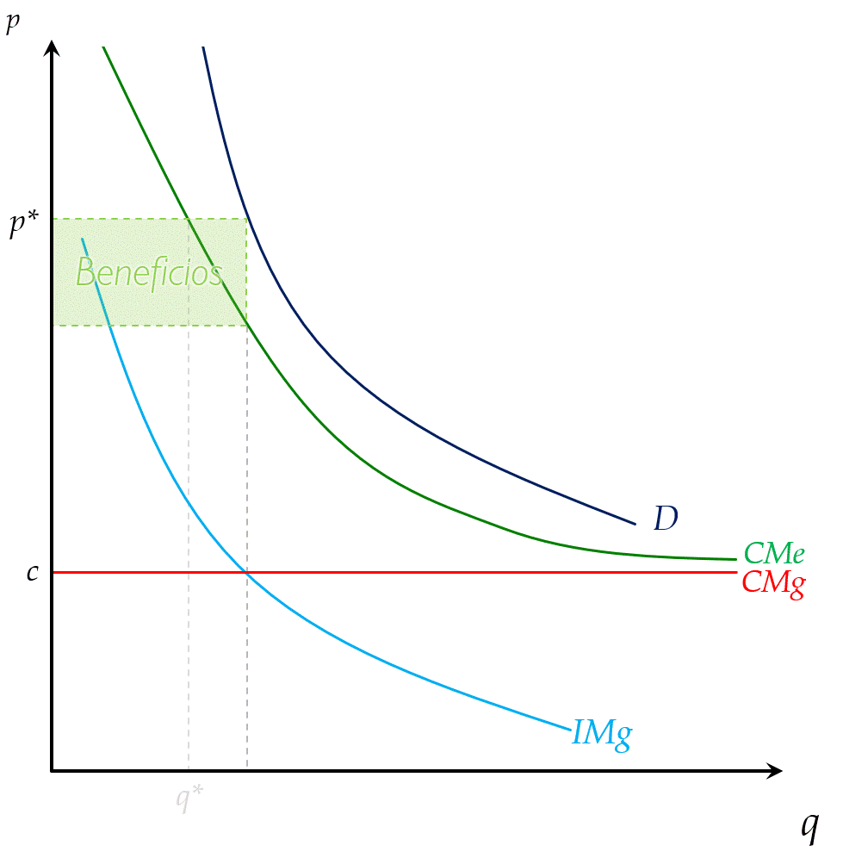 | 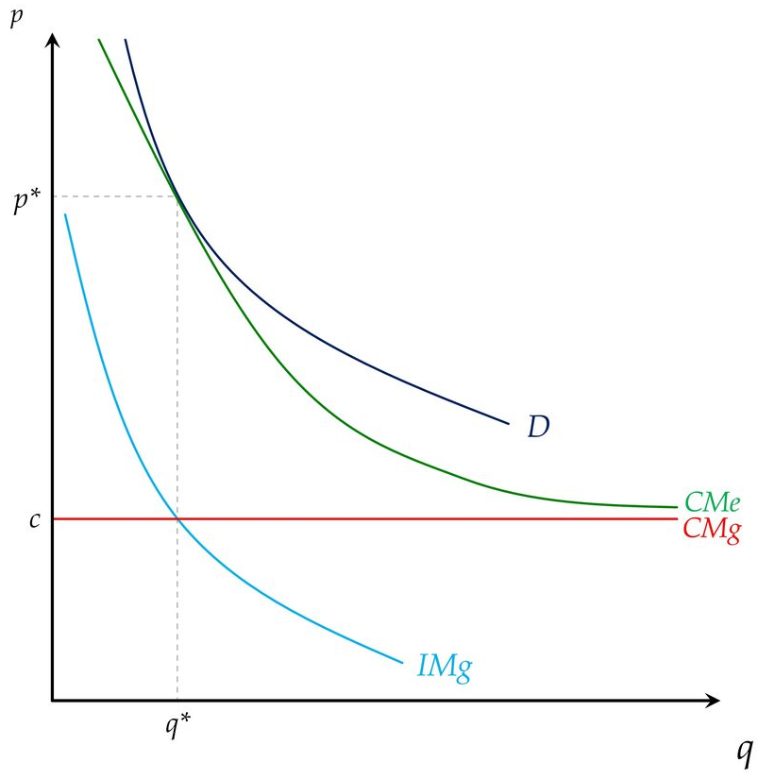
Fuente: A partir de Gandolfo, G. (2014). International Trade Theory and Policy. Springer Berlin Heidelberg. https://doi.org/10.1007/978-3-642-37314-5
- Gráficamente,
El precio no será equivalente al ingreso marginal en competencia monopolística porque la empresa ya no se comportará como precio-aceptante (i.e. el precio pasa a ser una variable endógena). Por lo tanto, la empresa se enfrenta a una curva de demanda con pendiente negativa.
Ello implica, que el ingreso marginal será menor que el precio para todo nivel de output, señalando el efecto contractivo de la demanda de una variedad al aumentar el precio (la magnitud dependerá de $\text{σ}$).
Los costes marginales serán constantes.
La empresa elige cantidad donde el ingreso marginal sea igual al coste marginal y fija el precio de la variedad en función de la curva de demanda en ese punto (tal y como se muestra en el gráfico de la izquierda [Imagen 7.a]). En este punto, cabe la posibilidad de que se den beneficios o pérdidas extraordinarios.
En cualquier caso, en el largo plazo, debido a la libre entrada y salida de empresas, los beneficios positivos inducirían a la entrada de nuevas empresas (y las pérdidas a la salida de las ya instaladas) hasta que estos beneficios desaparecieran. A medida que nuevas empresas entran en el mercado, el gasto total en la industria se distribuye entre una mayor cantidad de variedades y, en consecuencia, la curva de demanda de cada variedad se desplazará hacia la izquierda (market crowding effect) hasta que sea tangente a la curva de costes medios.
En el punto de tangencia, no habrá beneficios ni pérdidas, ya que el precio será igual al coste medio (tal y como se muestra en el gráfico de la derecha [Imagen 7.c]).
En cualquier caso, debe quedar claro, que en el modelo no hay dinámica de entrada o de salida, sino que se llega directamente al equilibrio del gráfico de la derecha [Imagen 7.c].

Implicaciones
Desde un punto de vista normativo, comparando el equilibrio con el equilibrio de competencia perfecta, se produce:
Ineficiencia asignativa: $\text{P}>\text{CMg}$
Ineficiencia productiva: Las empresas no operan en el mínimo de la curva de costes medios (ya que el efecto de la libre entrada va en sentido contrario). De este modo, al igual que en el modelo de Chamberlin se da un exceso de capacidad.
En cualquier caso, hemos de tener en cuenta el aumento del bienestar producido por el aumento de las variedades producidas.
Dixit y Stiglitz (1977) muestran en su artículo original que no sabremos si el mercado por sí mismo genera la cantidad óptima de variedades, ya que esto depende de la especificación del modelo (preferencias del consumidor representativo y tecnología de producción). En cualquier caso, bien pudiera ser que el aumento del bienestar proporcionado por disponer de más variedades contrarreste la ineficiencia productiva.

Valoración
El estudio de Dixit-Stiglitz es de gran relevancia y es uno de los artículos de economía más citados de la historia.
Sin embargo, al tratarse de una reformulación del modelo de Chamberlin, el modelo de Dixit y Stiglitz ha sido objeto de críticas en lo que se refiere a su modo específico de análisis y condiciones de equilibrio:
Al no explicitar las características en las que compiten las empresas, el enfoque del consumidor representativo proporciona en ocasiones una intuición limitada acerca de la plausibilidad de las preferencias;
No proporciona un criterio bien definido para definir el grupo de bienes diferenciados;
La elasticidad cruzada de la demanda es idéntica entre todo par de productos en el grupo (corolario del supuesto de simetría). Esto es conveniente para la resolución analítica del problema, pero la intuición sugiere que cabe esperar que algunos pares de productos sean sustitutivos más cercanos entre sí que otros dentro del grupo.
En cualquier caso, este modelo introduce mejoras respecto al de Chamberlin:
Se explícita la demanda y la sustitución entre variedades; y
Se caracteriza la eficiencia del equilibrio.

Extensiones

Macroeconomía
El modelo de Dixit y Stiglitz ha sido utilizado en numerosos modelos de la escuela de la Nueva Economía Keynesiana, entre otros el propuesto por Jordi Galí como modelo canónico de la NEK (https://hal.archives-ouvertes.fr/hal-01194642/document), en el que lo aplica junto a rigideces de precios modelizadas à la Calvo.
- Galí y Monacelli (2005), Furlanetto (2006) - Tema 3.A.32
- Corsetti-Pesenti - Tema 3.B.19

Comercio internacional
También ha sido ampliamente utilizado en modelos de la nueva teoría del comercio internacional para reflejar la heterogeneidad de los productos comerciados. Un ejemplo de su uso es el modelo de Krugman (1979) o el modelo de centro-periferia de la Nueva Geografía Económica [ver tema 3.B.6].
- Krugman (1979) - Tema 3.B.6

TEORÍAS DEL OLIGOPOLIO CON BIENES DIFERENCIADOS.
ENFOQUE DIRECCIONES.
Explicar que vas a utilizar el enfoque de direcciones (que habrás introducido en la introducción, y si no ahora es el momento) para explicar en el modelo de oligopolios la diferenciación horizontal.

Caracterización del oligopolio con bienes diferenciados
En este apartado, vamos a estudiar teorías del oligopolio con bienes diferenciados. Caracterizaremos esta estructura de mercado en base a los siguientes supuestos:
- Agentes racionales:
Los consumidores maximizan su utilidad y
Las empresas maximizan sus beneficios.
- Información perfecta: No existen problemas de información (no es ni incompleta ni asimétrica), es decir:
Los consumidores conocen las características del producto.
Las empresas conocen la demanda del producto.
- Producto diferenciado: A diferencia de la situación de competencia perfecta, los bienes producidos por las empresas no son sustitutos perfectos en las funciones de utilidad de los consumidores (i.e. en las funciones de utilidad de los consumidores).
- Pocos oferentes y muchos demandantes.
Al haber muchos demandantes se comportarán de forma precio-aceptante.
Sin embargo, la existencia de un reducido número de oferentes les dotará de poder de mercado y ocasionará interdependencia estratégica.
- Barreras de entrada:
Debidas a comportamientos estratégicos por parte del monopolista que impiden la entrada a potenciales competidores.
Debidas a restricciones legales o administrativas que conceden una situación de privilegio monopolista a una determinada empresa (e.g.: concesión de licencias, derechos de patentes, imposición de barreras comerciales que excluyan competidores extranjeros)
Debidas a la existencia de una tecnología de producción que propicie la existencia de un número reducido de empresas, determinando así una situación de oligopolio natural.
Utilizar esta estructura será útil para comparar diferentes estructuras de mercado. De este modo, a diferencia de la competencia perfecta [tema 3.A.16]:
El producto será diferenciado, en concreto supondremos que el producto está diferenciado horizontalmente, y al final veremos también lo que sucede cuando la diferenciación es vertical (i.e. en calidad).
Existen barreras de entrada que impedirán la entrada de nuevas empresas, permitiendo beneficios positivos a largo plazo.
Es decir, a diferencia de la estructura de mercado de competencia monopolística estudiada hasta ahora, existirán barreras de entrada (a excepción del modelo de Salop en el que endogeneizaremos la decisión de entrada y eliminaremos esas barreras de entrada) que provocarán que el número de empresas sea limitado y se produzca poder de mercado e interacción estratégica.
La consecuencia de todo esto será que las empresas tendrán cierto grado de poder de mercado (i.e. se enfrentará a una curva de demanda que no será totalmente elástica) y por lo tanto podrán fijar precios supracompetitivos (i.e. serán precio-decisoras y no precio-aceptantes). En última instancia, el incumplimiento del supuesto de precio-aceptancia implicará la inoperancia del 1TFEB.
Además, debido a las barreras de entrada existe un número reducido de empresas (trabajaremos con duopolio por simplicidad analítica). El hecho de que existan un número reducido de empresas introduce un fenómeno que es diferencial respecto a otras estructuras de mercado: la interdependencia estratégica. Las acciones de otros decisores a una empresa de referencia tienen impacto sobre la función objetivo de una empresa dada.
Precisamente por la importancia que concede a la interdependencia estratégica, la teoría del oligopolio hace un uso intensivo de la Teoría de Juegos, que es aquella rama de las matemáticas que estudia el comportamiento de agentes que toman decisiones (jugadores) que les afectan mutuamente. La teoría de juegos se ha convertido en una herramienta sumamente importante para la teoría económica y ha contribuido a comprender más adecuadamente la conducta humana frente a la toma de decisiones.
Utilizaremos la teoría de juegos con el objetivo de explicar la diferenciación de productos (horizontal y vertical) adoptando un enfoque direcciones.
Como decíamos, en el enfoque direcciones las preferencias de los individuos se definen sobre el espacio de características, es decir, hay un solo bien con distintas características, y los individuos demandan un determinado nivel de características (p.ej. nivel de azúcar en la Coca-Cola: los consumidores demandan Coca-Cola normal o light o zero).
Los bienes se diferencian entre sí por su localización geográfica, que es una metáfora del grado que poseen de una determinada característica. Y es que, en estos modelos, cuando una empresa decide su localización, en realidad lo que está decidiendo es el grado de la característica que va a producir.
De este modo, en contraposición con los modelos que acabamos de estudiar (en los que los agentes valoraban la variedad per se), estos modelos partirán del supuesto de que los individuos prefieren consumir una variedad u otra en función de las características que éste presente.

Justificación del enfoque direcciones: demanda de características (Lancaster, 1966)
Este modelo se ha de exponer de forma muy breve.

Idea
En su obra «A new approach to consumer theory» de 1966, Kelvin Lancaster propuso una nueva teoría de la demanda del consumidor para superar 3 cuestiones que la teoría neoclásica no era capaz de explicar:
- Por qué los consumidores son fieles a las marcas.
- Por qué se desarrollan nuevos productos.
- Por qué existe la publicidad.
La teoría neoclásica consideraba que los productos eran homogéneos, puesto que solo se diferenciaban en su precio [ver tema 3.A.8]. Lancaster parte del enfoque de que lo que demandan los consumidores no son bienes en sí mismos, sino las características presentes en ellos, que son las que en realidad les permiten satisfacer sus necesidades. Dichas características coexisten en un mismo bien en distintas proporciones y el consumidor elige el bien cuya combinación de atributos proporciona mayor utilidad al consumidor.

Modelo

Supuestos
El consumidor maximiza su utilidad (cuyos argumentos son las características) sujeto a una restricción presupuestaria y a una restricción tecnológica que transforma las cantidades consumidas en características. De este modo, el programa de optimización del consumidor será:
$$\begin{matrix}\underset{\left\{{\text{x}}_{\text{1}}\text{,}{\text{x}}_{\text{2}}\text{,…,}{\text{x}}_{\text{n}}\right\}}{\text{max}}{\text{U}\left({\text{a}}_{\text{1}}\text{,}{\text{a}}_{\text{2}}\text{,…,}{\text{a}}_{\text{k}}\right)} \\ \begin{matrix}\text{s.a} & \left\{\begin{matrix}\sum_{\text{i}=\text{1}}^{\text{n}}{{\text{p}}_{\text{i}}∙{\text{x}}_{\text{i}}}=\overline{\text{W}} \\ {\text{a}}_{\text{j}}=\sum_{\text{i}=\text{1}}^{\text{n}}{{\text{β}}_{\text{ji}}∙{\text{x}}_{\text{i}}}\end{matrix}\right.\end{matrix} \end{matrix}$$donde:
${\text{a}}_{\text{j}}$ es la cantidad total de característica $\text{j}$ que puede conseguirse consumiendo una cantidad ${\text{x}}_{\text{i}}$.
${\text{β}}_{\text{ji}}$ es la cantidad de característica $\text{j}$ que contiene una unidad del bien $\text{i}$.
${\text{x}}_{\text{i}}$ es la cantidad consumida del bien $\text{i}$.

Desarrollo
Se representan en los ejes las características (en el caso de nuestro gráfico, C y V). Y se representan vectores que representan cada bien o marca, donde la pendiente es la proporción que incorpora de cada característica. A su vez, la longitud de cada segmento viene determinada por la cantidad máxima de cada bien que podría comprar si me gastara toda la renta en ese bien.
Si se supone que los bienes son divisibles, podemos obtener una frontera eficiente de consumo cóncava y el consumidor maximiza su utilidad en el punto donde la curva de indiferencia más alejada es tangente a la frontera de consumo.
En el gráfico, el punto de tangencia es D, donde el consumidor compraría parte del bien X y parte del bien Y.
Imagen 8.– Teoría de la demanda de características de Lancaster (1966)
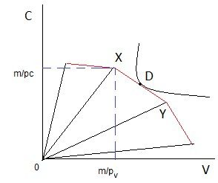
Fuente: Muñoz Camacho, A. (2017). Tema 3.A.6: Teoría neoclásica de la demanda del consumidor. Otros desarrollos de la teoría de la demanda, en especial, la teoría de la preferencia revelada y la teoría de la demanda de características. ICEX-CECO.

Implicaciones
De este modo, vemos como Lancaster cambia el enfoque al considerar que los consumidores no demandan los bienes en sí mismos, sino que demandarán las características que estos presenten.
De este modo, alcanzaremos un equilibrio en que el consumidor maximiza su utilidad y podrá demandar una cantidad positiva de cada bien.

Modelos de enfoque direcciones

Modelo de ciudad lineal de Hotelling (1929) con localización exógena.
Decisión de precios

Idea
El modelo de ciudad lineal de Hotelling fue desarrollado por Harold Hotelling en su artículo «Stability in Competition» en 1929.
El modelo de Hotelling ha sido fuente de inspiración para una gran cantidad de literatura fructífera que no se limita a la teoría de la organización industrial sino también a otras ciencias, como la política, ya que algunas de sus conclusiones pueden aplicarse directamente a ellas.
El modelo se basa en una ciudad lineal que consta de una sola calle recta.
Inicialmente el modelo se desarrolló como un juego en el que dos empresas (duopolio) primero eligen un lugar y después un precio de venta de sus productos.
Con el fin de establecer su negocio en la mejor ubicación para maximizar los beneficios, las empresas tendrán que evaluar tres variables clave: la ubicación de los competidores, la distribución de los clientes y los costes de transporte.
Sin embargo, este modelo incluye 2 enfoques diferentes:
- Un modelo simultáneo que consiste en una sola etapa, en que las empresas compiten en precios; y
- Un modelo secuencial en el que el precio se establece después de determinar la ubicación.
Inicialmente, consideraremos un modelo en el que la localización ya está dada y las empresas compiten en precios.

Modelo

Supuestos
El modelo parte de los siguientes supuestos:
Un continuo de consumidores se distribuyen de forma uniforme en un intervalo linear $\left[\text{0,1}\right]$.
Podemos entender cada punto del intervalo como una variedad de un bien que refleja la combinación de dos características (siguiendo la aproximación de la teoría de la demanda de características de Lancaster).
Las variedades se encuentran situadas en la parte del segmento donde decidan situarse las empresas, aunque en este primer modelo, la localización de las variedades va a ser exógena y las variedades se van a situar en los extremos del segmento.
      - Producto homogéneo, solo se diferencia en la localización.
Cada consumidor deriva su utilidad de acuerdo a la siguiente función:
$$\text{Utilidad}=\overset{\text{Excedente bruto}}{\overbrace{\text{Máxima disponibilidad a pagar}}}-\left(\text{Precio}+\text{Coste de transporte}\right)$$
      - Función de costes de transporte cuadrática: $\text{t}∙{\text{d}}^{\text{2}}$
      - Cada consumidor va a consumir una unidad de una variedad (demanda unitaria perfectamente inelástica).
Duopolio, es decir, dos empresas (A y B).
Empresas con igual tecnología de producción:$\text{C}\left({\text{q}}_{\text{i}}\right)=\text{c}∙{\text{q}}_{\text{i}}$
Compiten en precios (à la Bertrand).
Juego estático simultáneo.

Desarrollo
Imagen 9.– Distribución de los consumidores en el modelo de Hotelling
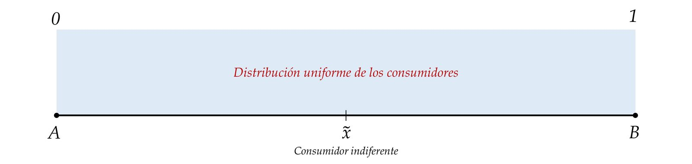
Fuente: Elaboración propia
Desde esta situación, podemos obtener las funciones de demanda de cada bien, hallando al consumidor indiferente ($\tilde{\text{x}}$):
$${\text{p}}_{\text{A}}+\text{t}∙{\tilde{\text{x}}}^{\text{2}}={\text{p}}_{\text{B}}+\text{t}∙{\left(\text{1}-\tilde{\text{x}}\right)}^{\text{2}}⟹\left\{\begin{aligned}{\text{D}}_{\text{A}}=\tilde{\text{x}}=\frac{{\text{p}}_{\text{B}}-{\text{p}}_{\text{A}}+\text{t}}{\text{2}∙\text{t}} \\ {\text{D}}_{\text{B}}=\text{1}-\tilde{\text{x}}=\frac{{\text{p}}_{\text{A}}-{\text{p}}_{\text{B}}+\text{t}}{\text{2}∙\text{t}}\end{aligned}\right.$$
Conociendo las demandas, podemos resolver el problema de maximización de beneficios de las empresas, suponiendo que compiten en precios:
$$\begin{matrix}\underset{\left\{{\text{p}}_{\text{i}}\right\}}{\text{max}}{{\text{π}}_{\text{i}}={\text{p}}_{\text{i}}∙{\text{D}}_{\text{i}}\left({\text{p}}_{\text{i}}\text{,}{\text{p}}_{\text{j}}\right)-\text{c}∙{\text{D}}_{\text{i}}\left({\text{p}}_{\text{i}}\text{,}{\text{p}}_{\text{j}}\right)} \\ ⇓ \\ \underset{\left\{{\text{p}}_{\text{i}}\right\}}{\text{max}}{{\text{π}}_{\text{i}}={\text{p}}_{\text{i}}∙\frac{{\text{p}}_{\text{j}}-{\text{p}}_{\text{i}}+\text{t}}{\text{2}∙\text{t}}-\text{c}∙\frac{{\text{p}}_{\text{j}}-{\text{p}}_{\text{i}}+\text{t}}{\text{2}∙\text{t}}}\end{matrix}$$
Resolviendo, a través de las condiciones de primer orden, obtenemos las funciones de reacción de las empresas:
$$\frac{\text{∂}{\text{π}}_{\text{i}}}{\text{∂}{\text{p}}_{\text{i}}}=\text{0}⟹\frac{{\text{p}}_{\text{j}}+\text{c}+\text{t}}{\text{2}∙\text{t}}-\frac{{\text{p}}_{\text{i}}}{\text{t}}=\text{0}⟹\frac{{\text{p}}_{\text{i}}}{\text{t}}=\frac{{\text{p}}_{\text{j}}+\text{c}+\text{t}}{\text{2}∙\text{t}}⟹\boxed{{\text{p}}_{\text{i}}={\text{φ}}_{\text{i}}\left({\text{p}}_{\text{j}}\right)=\frac{{\text{p}}_{\text{j}}+\text{c}+\text{t}}{\text{2}}}$$
Finalmente, resolviendo el sistema de ecuaciones resultantes, obtendremos el equilibrio de Nash:
$$\boxed{{\text{p}}_{\text{i}}=\text{c}+\text{t}}$$
Nótese como el precio es igual al coste marginal c más un mark-up, t, que viene dado por los costes de transporte.
Si no hubiera costes de transporte o los bienes no estuvieran diferenciados (en cuyo caso los costes de transporte serían nulos, obtendríamos el resultado de Bertrand (1883), ya que los bienes solo se distinguirían en el precio, las empresas entrarían en una guerra de precios y no se resolvería la paradoja de Bertrand) [ver tema 3.A.19].
Imagen 10.– Situación de Bertrand con producto diferenciado
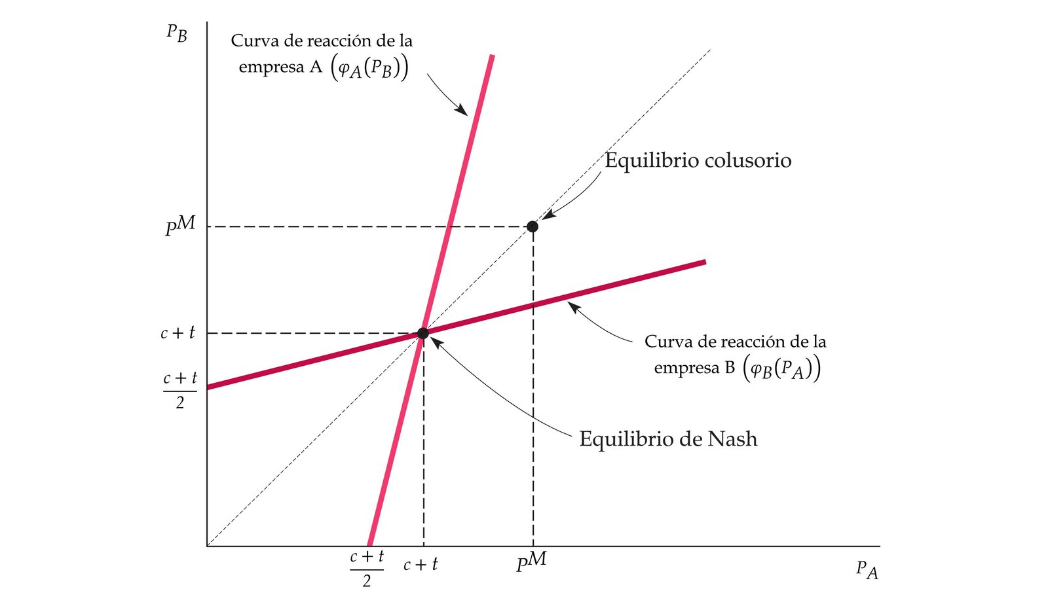
Fuente: Elaborado a partir de Pindyck, R. S. & Rubinfeld, D. L. (2010). Microeconomía. Pearson.
En este equilibrio, la demanda de los dos bienes es idéntica e igual a un medio y los beneficios de cada empresa positivos:
$${\text{D}}_{\text{A}}={\text{D}}_{\text{B}}={\text{1}}/{\text{2}} \\ {\text{π}}_{\text{A}}={\text{π}}_{\text{B}}={\text{t}}/{\text{2}}$$

Implicaciones
Este modelo muestra como la diferenciación de productos supone una salida a la paradoja de Bertrand, ya que manteniendo los mismos supuestos, salvo por el supuesto de diferenciación horizontal, se rompe la conclusión obtenida por Joseph Bertrand en 1883. De este modo, pese a competir en precios, las empresas fijan precios supracompetitivos y obtienen beneficios positivos.

Modelo de ciudad lineal de Hotelling (1929) con localización endógena.
Decisión de localización

Idea
Hasta aquí hemos supuesto que la decisión de localización de las empresas era exógena. Sin embargo, en la práctica, las empresas deciden como localizarse y como posicionar su producto dotándole de unas características. Vamos a incorporar esto en nuestro modelo haciendo uso de un juego secuencial de 2 etapas.

Modelo

Supuestos
Los supuestos serán los mismos que en el caso de decisión de localización exógena, pero ahora nos enfrentaremos a un juego secuencial de 2 etapas:
1ª etapa: Decisión de localización.
2ª etapa: Competencia en precios.
Aquí sí que es imprescindible suponer costes cuadráticos, pues con costes lineales podría no haber equilibrio porque las funciones de demanda son discontinuas.

Desarrollo
Imagen 11.– Modelo de Hotelling con localización endógena
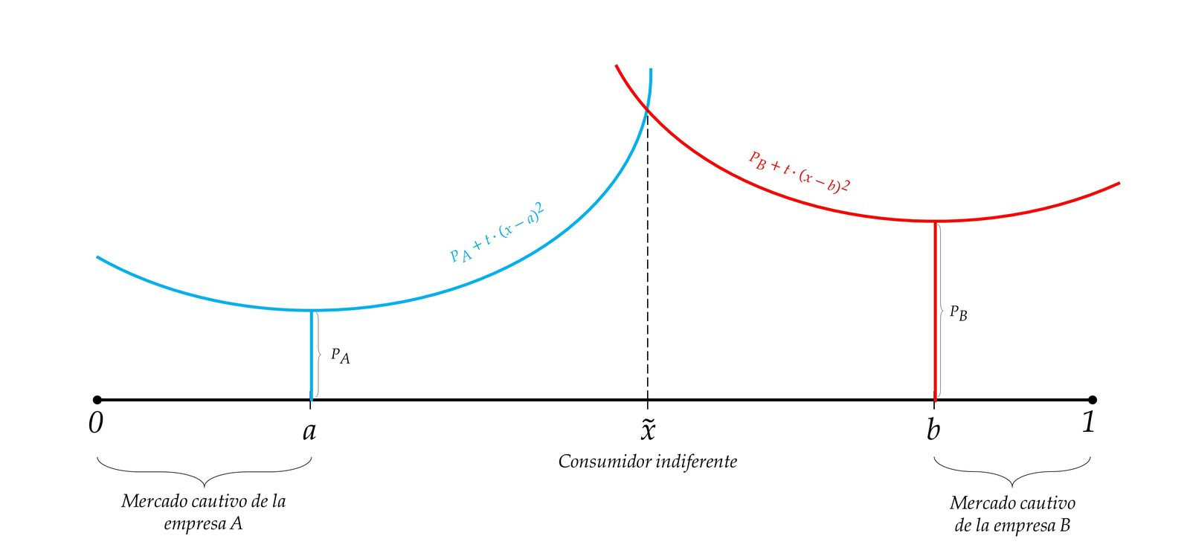
Fuente: Elaboración propia
Resolvemos el juego por inducción hacia atrás:

Segunda etapa: Competencia en precios
2ª etapa: Competencia en precios
Para encontrar al consumidor indiferente ($\tilde{\text{x}}$) resolvemos:
$${\text{p}}_{\text{A}}+\text{t}∙{\left(\tilde{\text{x}}-\text{a}\right)}^{\text{2}}={\text{p}}_{\text{B}}+\text{t}∙{\left(\tilde{\text{x}}-\text{b}\right)}^{\text{2}}⟹\left\{\begin{aligned}{\text{D}}_{\text{A}}=\tilde{\text{x}}=\frac{{\text{p}}_{\text{B}}-{\text{p}}_{\text{A}}-\text{t}∙{\text{a}}^{\text{2}}+\text{t}∙{\text{b}}^{\text{2}}}{\text{2}∙\text{t}∙\left(\text{b}-\text{a}\right)} \\ {\text{D}}_{\text{B}}=\text{1}-\tilde{\text{x}}=\frac{{\text{p}}_{\text{A}}-{\text{p}}_{\text{B}}-\text{t}∙{\text{b}}^{\text{2}}+\text{t}∙{\text{a}}^{\text{2}}}{\text{2}∙\text{t}∙\left(\text{b}-\text{a}\right)}\end{aligned}\right.$$

Primera etapa: Decisión de localización
1ª etapa: Decisión de localización
Maximizando beneficios, vemos que:
$${\text{π}}_{\text{i}}={\text{D}}_{\text{i}}\left({\text{p}}_{\text{i}}\left(\text{a,b}\right)\text{,} {\text{p}}_{\text{j}}\left(\text{a,b}\right)\text{,}\text{a,b}\right)∙\left({\text{p}}_{\text{i}}\left(\text{a,b}\right)-\text{c}\right)$$
Así, si una empresa decide moverse hacia el centro experimentará 2 efectos contrapuestos:
      - Efecto demanda: Los agentes demandan más de la variedad por situarse más cerca de sus preferencias.
      - Efecto estratégico: Al estar los productos menos diferenciados aumenta la competencia en precios, disminuyendo el beneficio.
D’Aspremont et al. (1979) muestran que, para costes de transporte cuadráticos, el equilibrio es tal que las dos empresas se sitúan en los dos extremos de la ciudad (diferenciación máxima). Cada empresa se sitúa lejos de su rival para no inducirla a fijar un precio bajo, y de este modo la competencia de precios se suaviza.

Implicaciones
Como vemos, en equilibrio, con costes de transporte cuadráticos las empresas deciden localizarse en $\text{a}=\text{0}$ y $\text{b}=\text{1}$ (principio de diferenciación máxima). De esta forma, el efecto competición (estratégico) predomina sobre el efecto demanda (directo).
Es interesante comparar las localizaciones determinadas por el mercado con las socialmente óptimas.
Supongamos que un planificador social elige localizaciones para las dos empresas.
Puesto que el consumo está fijado, el planificador minimiza el coste medio de transporte para los consumidores.
Dada la simetría del problema, el planificador social elige situar las dos empresas equidistantes a cada lado del centro del segmento, de forma que, para precios iguales, una empresa sirve bien a la mitad derecha o bien a la mitad izquierda del mercado.
      - De esta forma, las localizaciones socialmente óptimas son ¼ y ¾.
En este ejemplo, el resultado de mercado lleva, socialmente a demasiada diferenciación de productos.

Modelo de ciudad circular de Salop (1979).
Decisión de entrada al mercado

Idea
Desarrollado por Steven C. Salop en su artículo «Monopolistic Competition with Outside Goods» de 1979, el modelo de ciudad circular es una variante del modelo de ciudad lineal de Hotelling.
Es importante remarcar, que estrictamente hablando, no constituye un modelo de oligopolio al introducir el supuesto de libre entrada (por lo que sería un modelo de competencia monopolística, tal y como indica el título del propio artículo).
En cualquier caso, lo incluimos en esta sección debido a que adopta el enfoque direcciones y permite añadir la decisión de entrada al modelo de Hotelling.
Es similar al de su predecesor, pero introduce dos diferencias principales:
Las empresas se ubican en un círculo en lugar de una línea y se permite a los consumidores elegir un segundo producto.
Los consumidores tendrán que elegir entre comprar uno o ninguno de los bienes diferenciados y gastar el resto de sus ingresos en el segundo bien no diferenciado.

Modelo

Supuestos
El modelo parte de los siguientes supuestos:
Un continuo de consumidores se distribuyen de forma uniforme en un intervalo circular. Salop considera una ciudad circular de perímetro 1 (p.ej. horarios de vuelos de un avión o la programación de televisión).
Podemos entender cada punto de la circunferencia como una variedad de un bien con unas características concretas (siguiendo la aproximación de la teoría de la demanda de características de Lancaster).
Las empresas se encuentran situadas en la parte del segmento donde elijan.
      - El producto es homogéneo, solo se diferencia en la localización.
Cada consumidor deriva su utilidad de acuerdo a la siguiente función:
$$\text{Utilidad}=\overset{\text{Excedente bruto}}{\overbrace{\text{Máxima disponibilidad a pagar}}}-\left(\text{Precio}+\text{Coste de transporte}\right)$$
      - Función de costes de transporte linear: $\text{t}∙\text{d}$
      - Cada consumidor va a consumir una unidad de una variedad (demanda unitaria perfectamente inelástica).
La novedad de este modelo es que el número de empresas (n) es endógeno.
Empresas con igual tecnología de producción:$\text{C}\left({\text{q}}_{\text{i}}\right)=\text{F}+\text{c}∙{\text{q}}_{\text{i}}$.
      - Salop supone que existen, no sólo costes variables, sino también costes fijos de entrada, F (y, por lo tanto, economías de escala), ya que sino entrarían infinitas empresas y se daría el equilibrio de competencia perfecta.
Habrá libre entrada de modo que entrarán empresas mientras el beneficio sea positivo hasta igualar el beneficio a cero.
Las empresas se situarán de tal forma que estén equidistantes entre sí en el segmento circular.
Compiten en precios (à la Bertrand)
Juego secuencial de 2 etapas:
1ª etapa: Decisión de entrada (las empresas que entran se situarán todas equidistantes las unas de las otras).
2ª etapa: Decisión de precios.

Desarrollo
Imagen 12.– Ciudad circular de Salop
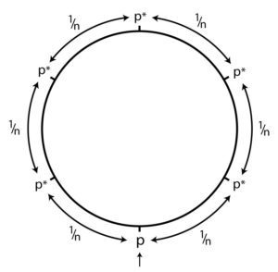
Fuente:Policonomics (2017). Ciudad circular de Salop. https://policonomics.com/es/ciudad-circular-salop/
Resolvemos el juego por inducción hacia atrás:

Segunda etapa: Competencia en precios
2ª etapa: Competencia en precios
Como todas las empresas están equidistantes, buscamos un equilibrio simétrico donde todos cobren el mismo precio.
Para hallar la demanda de una variedad, encontramos al consumidor indiferente ($\tilde{\text{x}}$) entre dos variedades (resolviendo como en el caso de ciudad linear para uno de los espacios entre dos empresas), y multiplicamos por 2 (ya que cada empresa se enfrentará a demanda por ambos lados y de cuantías idénticas por el supuesto de simetría). De este modo, suponiendo que el resto de empresas fijan un precio $\text{p}$, la empresa i se enfrentará a la siguiente demanda:
$${\text{p}}_{\text{i}}+\text{t}∙\tilde{\text{x}}=\text{p}+\text{t}∙\left(\frac{\text{1}}{\text{n}}-\tilde{\text{x}}\right)⟹\boxed{{\text{D}}_{\text{i}}=\text{2}∙\tilde{\text{x}}=\frac{\text{p}-{\text{p}}_{\text{i}}}{\text{t}}+\frac{\text{1}}{\text{n}}}$$
De esta manera, las empresas fijarán los precios de acuerdo a su problema de maximización de beneficio, ${\text{π}}_{\text{i}}≡{\text{p}}_{\text{i}}∙{\text{x}}_{\text{i}}-\left(\text{F}+\text{c}∙{\text{x}}_{\text{i}}\right)$:
$$\underset{\left\{{\text{p}}_{\text{i}}\right\}}{\text{max}}{{\text{π}}_{\text{i}}≡\left({\text{p}}_{\text{i}}-\text{c}\right)∙\overset{\frac{\text{p}-{\text{p}}_{\text{i}}}{\text{t}}+\frac{\text{1}}{\text{n}}}{\overbrace{{\text{x}}_{\text{i}}}}-\text{F}}$$
      - Resolvemos para las condiciones de primer orden:
$$\frac{\text{∂}\text{π}}{\text{∂}{\text{p}}_{\text{i}}}=\text{0}⟹\left({\text{p}}_{\text{i}}-\text{c}\right)∙\frac{-\text{1}}{\text{t}}+\frac{\text{p}-{\text{p}}_{\text{i}}}{\text{t}}+\frac{\text{1}}{\text{n}}=\text{0}⟹\frac{{\text{p}}_{\text{i}}-\text{c}}{\text{t}}=\frac{\text{p}-{\text{p}}_{\text{i}}}{\text{t}}+\frac{\text{1}}{\text{n}}$$
      - Suponiendo simetría ($\text{p}={\text{p}}_{\text{i}}$):
$$\frac{{\text{p}}_{\text{i}}-\text{c}}{\text{t}}=\frac{\text{1}}{\text{n}}⟹{\text{p}}_{\text{i}}=\text{c}+\frac{\text{t}}{\text{n}}$$
      - Sustituyendo en la función de beneficios:
$${\text{π}}_{\text{i}}=\left(\overset{\text{c}+\frac{\text{t}}{\text{n}}}{\overbrace{{\text{p}}_{\text{i}}}}-\text{c}\right)∙\left(\overset{=\text{0}}{\overbrace{\frac{\text{p}-{\text{p}}_{\text{i}}}{\text{t}}}}+\frac{\text{1}}{\text{n}}\right)-\text{F}=\frac{\text{t}}{\text{n}}∙\frac{\text{1}}{\text{n}}-\text{F} \\ {\text{π}}_{\text{i}}=\frac{\text{t}}{{\text{n}}^{\text{2}}}-\text{F}$$

Primera etapa: Decisión de entrada
1ª etapa: Decisión de entrada
Por la condición de libre entrada, entrarán nuevas empresas hasta que los beneficios de todas las empresas en el largo plazo sean nulos, $\boxed{{\text{π}}_{\text{i}}\text{*}=\text{0}}$:
$${\text{π}}_{\text{i}}\text{*}≡\frac{\text{t}}{{\text{n*}}^{\text{2}}}-\text{F}=\text{0}⟹\frac{\text{t}}{{\text{n*}}^{\text{2}}}=\text{F}⟹\boxed{\text{n*}=\sqrt{{\text{t}}/{\text{F}}}}$$
Sustituyendo para el precio, obtenemos:
$${\text{p}}_{\text{i}}\text{*}=\text{c}+\frac{\text{t}}{\sqrt{{\text{t}}/{\text{F}}}}⟹\boxed{{\text{p}}_{\text{i}}\text{*}=\text{c}+\sqrt{\text{t}∙\text{F}}}$$

Implicaciones
De este modo, en el equilibrio se da una situación en la que el precio es mayor que el coste marginal, pero debido a la condición de libre entrada, el precio se iguala al coste medio y el beneficio de las empresas es nulo, de forma similar a lo estudiado en el modelo de Dixit y Stiglitz.
A medida que disminuye $\text{F}$ entran más empresas con un precio más bajo. Si $\text{F}$ tiende a cero, en el límite, el mercado se vuelve perfectamente competitivo y todos los consumidores compran su producto preferido.
Del mismo modo, a medida que aumenta $\text{t}$, entran más empresas con un precio más alto, ya que aumenta la posibilidad de diferenciación. En cualquier caso, siguen entrando empresas hasta que se cumpla la condición de beneficio nulo.
En el ejemplo propuesto, con costes de transporte lineales, hay más empresas de lo socialmente deseable.
Esto es indeseable porque se duplican los costes de entrada de las empresas generando ineficiencias.
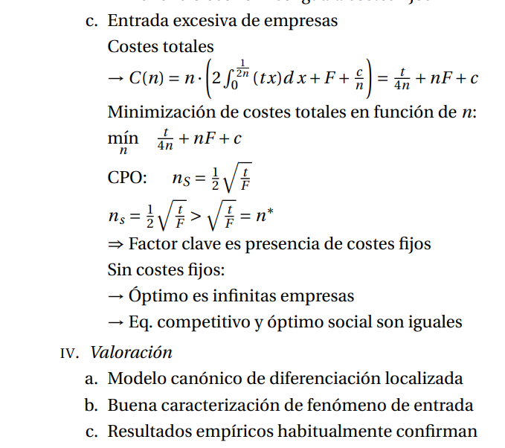

Valoración
Este modelo constituye un desarrollo importante de su predecesor, ya que puede utilizarse para comprender mercados disputados y las barreras de entrada y salida. Se considera, junto con el modelo de Harold Hotelling, una parte importante de la teoría de la diferenciación de productos.
Conclusión de los modelos de diferenciación espacial: las empresas desean diferenciarse para explotar la heterogeneidad de gustos de los consumidores expresada por los costes que éstos afrontan por cambiar el consumo de una variedad por otra (i.e. costes de transporte, t).

Diferenciación vertical (Shaked y Sutton (1983)).
Decisión de calidad.

Idea
Como decíamos al principio, la diferenciación vertical se da cuando existe distinta predisposición a pagar por una característica sobre la que todo el mundo está de acuerdo en que es mejor (p.ej. la calidad).

Modelo

Supuestos
El modelo parte de los siguientes supuestos:
Un continuo de consumidores se distribuyen de forma uniforme en un intervalo linear de tamaño unitario $\left[\underline{\text{θ}}\text{,}\overline{\text{θ}}\right]$.
Podemos entender cada punto del intervalo como cuánto valora el individuo la calidad del bien, que vendrá denotada por la letra $\text{s}$.
Cada empresa $\text{j}$ elegirá el lugar del segmento en el que se colocará, ${\text{s}}_{\text{j}}$, es decir, su nivel de calidad.
      - El producto es homogéneo, solo se diferencia en la localización (es el mismo bien pero de distinta calidad).
Cada consumidor deriva su utilidad de acuerdo a la siguiente función:
$${\text{Utilidad}}_{\text{i}\text{j}}=\overset{\text{Excedente bruto}}{\overbrace{{\text{θ}}_{\text{i}}∙{\text{s}}_{\text{j}}}}-\overset{\text{Precio}}{\overbrace{\text{p}\left({\text{s}}_{\text{j}}\right)}}$$
      - De este modo, cada individuo i tiene una valoración diferente de la calidad, reflejada en el parámetro ${\text{θ}}_{\text{i}}$ (está es la diferencia clave de los modelos de diferenciación vertical con respecto a los de diferenciación horizontal que acabamos de ver).
      - Cada empresa elegirá un nivel de calidad $\text{s}$ y fijará un precio de su producto.
      - Cada consumidor va a consumir una unidad de una variedad (demanda unitaria perfectamente inelástica).
Duopolio, es decir, dos empresas (A y B).
Empresas con igual tecnología de producción:$\text{C}\left({\text{q}}_{\text{i}}\right)=\text{c}∙{\text{q}}_{\text{i}}$
Compiten en precios (à la Bertrand).
Juego secuencial de 2 etapas:
1ª etapa: Decisión de calidad (las empresas deciden en qué nivel del segmento se ubican).
2ª etapa: Decisión de precios.

Desarrollo
Imagen 13.– Modelo de diferenciación vertical
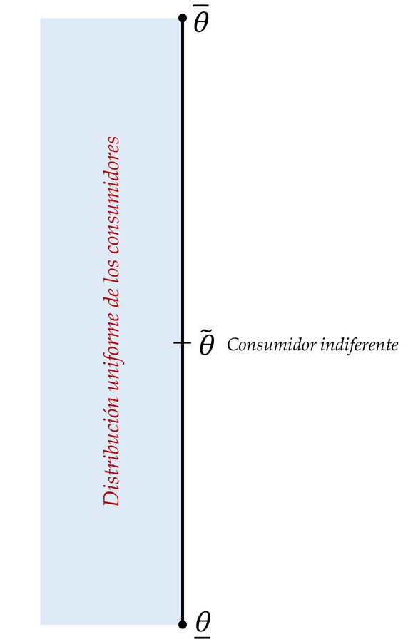
Fuente: Elaboración propia
Resolvemos el juego por inducción hacia atrás:

Segunda etapa: Competencia en precios
2ª etapa: Competencia en precios
Para encontrar al consumidor indiferente ($\tilde{\text{θ}}$) resolvemos:
$$\tilde{\text{θ}}∙{\text{s}}_{\text{A}}-{\text{p}}_{\text{A}}=\tilde{\text{θ}}∙{\text{s}}_{\text{B}}-{\text{p}}_{\text{B}}⟹\tilde{\text{θ}}=\frac{{\text{p}}_{\text{A}}-{\text{p}}_{\text{B}}}{{\text{s}}_{\text{A}}-{\text{s}}_{\text{B}}}$$
Llegamos a un equilibrio en el que:
      - La demanda de la empresa A serán todos los consumidores situados por encima de $\tilde{\text{θ}}$, es decir, $\left[\tilde{\text{θ}}\text{,}\overline{\text{θ}}\right]$.
      - La demanda de la empresa B serán todos los consumidores situados por debajo de $\tilde{\text{θ}}$, es decir, $\left[\underline{\text{θ}}\text{,}\tilde{\text{θ}}\right]$.
$${\text{p}}_{\text{A}}=\text{c}+\frac{\text{2}∙\overline{\text{θ}}-\underline{\text{θ}}}{\text{3}}∙\left({\text{s}}_{\text{A}}-{\text{s}}_{\text{B}}\right)>{\text{p}}_{\text{B}}=\text{c}+\frac{\overline{\text{θ}}-\text{2}∙\underline{\text{θ}}}{\text{3}}∙\left({\text{s}}_{\text{A}}-{\text{s}}_{\text{B}}\right)$$
$${\text{π}}_{\text{A}}=\frac{{\left(\text{2}∙\overline{\text{θ}}-\underline{\text{θ}}\right)}^{\text{2}}∙\left({\text{s}}_{\text{A}}-{\text{s}}_{\text{B}}\right)}{\text{9}}>{\text{π}}_{\text{B}}=\frac{{\left(\overline{\text{θ}}-\text{2}∙\underline{\text{θ}}\right)}^{\text{2}}∙\left({\text{s}}_{\text{A}}-{\text{s}}_{\text{B}}\right)}{\text{9}}$$

Primera etapa: Decisión de calidad
1ª etapa: Decisión de calidad
Los beneficios son crecientes con la diferenciación de productos, por lo que al igual que en el modelo de diferenciación horizontal de Hotelling se cumplirá el principio de diferenciación máxima.
Sin embargo, a pesar de que ambas empresas son idénticas y compiten simultáneamente, la empresa que produzca el bien de mayor calidad podrá cargar un precio superior y obtendrá mayores beneficios. De este modo, se producirá una pugna por el liderato.
Una vez establecidos los papeles, la empresa que produce una calidad inferior no tendrá incentivo a mejorarla, sino a mantener la diferenciación máxima para evitar una lucha en precios (equilibrio de Nash).

Implicaciones
Este modelo da lugar a las siguientes implicaciones:
Al igual que en el modelo de diferenciación horizontal de Hotelling, obtenemos como resultado el principio de diferenciación máxima, de modo que las empresas buscan producir bienes con calidades distintas entre sí (si eligen bienes con el mismo nivel de calidad los bienes serán homogéneos y se producirá la paradoja de Bertrand, ya que sólo competirán en precios).
Sin embargo, las dos empresas son a priori idénticas y compiten simultáneamente, pero la empresa que se sitúe con un nivel de calidad superior cargará un precio más alto y obtendrá un mayor beneficio. Es por ello que ambas empresas querrán producir el producto de mayor calidad produciéndose una pugna por el liderazgo.
Los resultados que obtienen las empresas dependen de la heterogeneidad existente entre los consumidores.
Si la heterogeneidad de los consumidores es baja (i.e. $\overline{\text{θ}}<\text{2}∙\underline{\text{θ}}$), el equilibrio es tal que ${\text{p}}_{\text{B}}=\text{c}$ y ${\text{π}}_{\text{B}}=\text{0}$, mientras que ${\text{π}}_{\text{A}}>\text{0}$. Pese a la ausencia de costes de entrada, solo una empresa consigue beneficios estrictamente positivos en el equilibrio.
Si endogeneizamos la decisión de entrada de modo que permitamos la libre entrada, entrarán empresas con niveles de calidad cada vez más bajo y obteniendo beneficios cada vez menores, de forma que se puede demostrar que no todas las empresas tendrían una cuota de mercado positiva y el número de empresas que entra al mercado es siempre finito (principio de finitud). Esto da lugar a lo que se conoce como oligopolio natural.
Nótese que este resultado es completamente opuesto al caso de diferenciación horizontal (modelo de Salop), en el que en ausencia de costes fijos se produciría la entrada de infinitas empresas y alcanzaríamos el resultado de competencia perfecta.

CONCLUSIÓN
- Recapitulación (Ideas clave):
  - A lo largo de esta exposición hemos analizado el funcionamiento de mercados con diferenciación de productos. El estudio de la diferenciación de productos lleva a nuevas implicaciones en términos positivos y normativos con respecto a la competencia perfecta:
    - Implicaciones positivas: En términos positivos, el equilibro de mercado depende de la estructura de mercado (competencia monopolística u oligopolio). El estudio de un modelo de diferenciación de productos con un grado significativo de generalidad lo haría inmanejable, por lo que gran parte de la literatura incurre en supuestos simplificadores de un tipo u otro. Sin embargo, tal y como hemos visto, una implicación común serán los precios supracompetitivos.
      - Los distintos enfoques pueden explicar los distintos tipos de competencia que existen en los mercados:
        - Los modelos de diferenciación espacial à la Hotelling, pueden ser más adecuados para estudiar un fenómeno más específico como puede ser una industria donde cada producto tiene solo unos pocos sustitutos cercanos. Estos desarrollos han tenido impacto en la teoría de la demanda del consumidor (teoría de la demanda de características de Lancaster), economía pública (modelo de Hotelling-Downs) y economía geográfica.
        - Por su parte, los modelos de competencia monopolística explican una competencia en la que existe un gran número de variedades.
    - Implicaciones normativas: En términos normativos, los modelos de diferenciación de productos tienen un efecto de productos tienen un efecto ambiguo:
      - Por un lado, generarán ineficiencias debidas a la diferencia entre el precio y el coste marginal y al exceso de capacidad al que da lugar.
      - Por otro lado, la variedad de productos es positiva para el consumidor y puede compensar dichas ineficiencias mencionadas.
- Relevancia:
  - El estudio de la diferenciación de productos ha supuesto un avance capital en el propósito de dotar de mayor realismo a los modelos que persiguen reflejar la competencia en el mercado.
  - Por este motivo, la diferenciación de productos ha sido incorporada en modelos de comercio internacional y en macroeconomía (Nueva Economía Keynesiana y teoría del crecimiento endógeno).
- Extensiones y relación con otras partes del temario:

- Opinión:

- Idea final (Salida o cierre):
  - En definitiva, el estudio de modelos de diferenciación de productos es fundamental debido a la utilidad de estas contribuciones en otras ramas de la teoría económica y para entender mejor el funcionamiento de algunos mercados en la práctica, lo que resulta de interés para evaluar las implicaciones sobre la regulación de estos mercados.

Bibliografía
Sahuquillo
Tema ICEX-CECO
Tema Juan Luis Cordero Tarifa.
Foltyn, R. (2009) Results from the Dixit/Stiglitz monopolistic competition model http://www.foltyn.net/wp-content/uploads/2009/12/dixitstiglitz.pdf
Policonomics.com (Chamberlin y Lancaster)
https://policonomics.com/es/lp-competencia-monopolistica-demanda-caracteristicas/ (Meter y economía de escala con tema 3.A.8)
Tirole, págs. 279 y ss.

Preguntas de otros exámenes

Enlace a preguntas tipo test
https://www.quia.com/quiz/6562907.html

Anexos

Anexo 1: Manifestación de las preferencias sobre las características de un producto: teoría de la demanda de características (Lancaster, 1966)
En su obra “A new approach to consumer theory” de 1966, Lancaster propuso una nueva teoría de demanda del consumidor para superar 3 cuestiones que la teoría neoclásica no era capaz de explicar:
    - Por qué los consumidores son fieles a las marcas.
    - Por qué se desarrollan nuevos productos.
    - Por qué existe la publicidad.
Lancaster parte del enfoque de que lo que demandan los consumidores no son bienes en sí mismos, sino las características presentes en ellos, que son las que en realidad les permiten satisfacer sus necesidades.
Dichas características coexisten en un mismo bien en distintas proporciones.
Programa de optimización del consumidor:

$$\left.\begin{aligned}\text{&}\underset{\left\{{\text{a}}_{\text{i}}\right\}}{\text{max}} \text{U}\left({\text{a}}_{\text{1}}\text{,}…\text{,}{\text{a}}_{\text{n}}\right) \\ \text{s.a.} {\text{a}}_{\text{i}}={\text{a}}_{\text{i1}}∙{\text{X}}_{\text{1}}+…+{\text{a}}_{\text{im}}∙{\text{X}}_{\text{m}} ∀\text{i}=\text{1,}…\text{,n} \\ \text{&}{\text{P}}_{\text{1}}∙{\text{X}}_{\text{1}}+…+{\text{P}}_{\text{m}}∙{\text{X}}_{\text{m}}≤\text{I} \end{aligned}\right\}$$

Donde ${\text{a}}_{\text{i}}$ es la característica i (y hay n características), y ${\text{a}}_{\text{i1}}$ es la proporción de característica i que tiene el bien 1 (y hay m bienes).
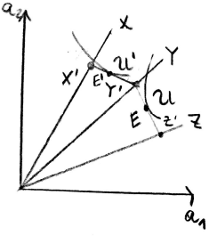
Gráficamente, supongamos que hay dos características: a₁ y a₂. Dibujamos los vectores de posibilidades de consumo, que son las líneas que recogen las proporciones en que cada bien combina las 2 características.
Las combinaciones X’, Y’ y Z’ corresponden a los casos en que el consumidor gasta toda su renta en dichos bienes. En función de las preferencias del individuo, éste elegirá una combinación u otra: los individuos que prefieran ${\text{a}}_{\text{1}}$ tendrán curvas de indiferencia parecidas a u y maximizarán su utilidad escogiendo un punto como el E. Pueden obtener la combinación de ${\text{a}}_{\text{1}}$ y ${\text{a}}_{\text{2}}$ especificada en ese punto consumiendo sólo los bienes Y y Z.
De otra parte, los consumidores cuyas preferencias estén representadas por la curva de indiferencia u’ escogerán el punto E’ y consumirán únicamente los bienes X e Y.
Por tanto, el modelo de demanda de características predice que las soluciones de esquina en las cuales los individuos consumen una cantidad nula de algunos bienes serán relativamente frecuentes.
Implicaciones:
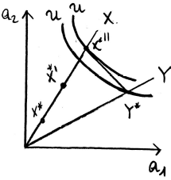
- Fidelidad a las marcas. La teoría de la demanda de características explica por qué, ante un cambio en el precio de un producto, los consumidores pueden mantenerse fieles a su marca. En efecto, un aumento del precio de un bien daría lugar, por lo general, en un modelo neoclásico tradicional a la sustitución (siquiera parcial) de dicho bien por otro. En este modelo, sin embargo, ello no tiene por qué ser así:
  - Supongamos que, inicialmente, lo máximo que puede consumir un individuo de los bienes X e Y es X* e Y*. Dada la curva de indiferencia dibujada, preferirá dedicar toda su renta a Y.
  - Si el precio de X baja y la cantidad máxima consumible pasa a ser X*’, el consumidor se mantiene fiel a la marca Y.
  - No obstante, si el precio baja aún más y la cantidad máxima consumible pasa a ser X*’’, el consumidor cambiará de marca y pasará a consumir el bien X, pues su consumo máximo se sitúa ahora en una curva de indiferencia superior.
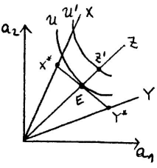
- Desarrollo de nuevos productos. Es posible que las preferencias del individuo no se ajusten plenamente a ninguna de las variedades existentes. Ello se reflejaría en un equilibrio localizado en medio de algún segmento de la frontera eficiente (como E), de forma que el consumo conjunto satisfaría la demanda de características del individuo. Pero también explicaría la creación de una nueva variedad que contuviera dichas características en esa proporción y desbancara a los otros bienes, lo cual, a su vez, da pie a la teoría de la prospección de mercados (para averiguar exactamente lo que cada cliente demanda) y a la teoría de la segmentación (para ofrecer exactamente a cada cliente lo que demanda). En el gráfico, el nuevo producto sería Z, y el consumidor se situaría en Z’.
- Publicidad. Esta teoría justifica la importancia de dar a conocer las características de un producto.

Anexo 2: La definición del mercado del bien diferenciado
La noción de un mercado no resulta en absoluto pacífica:
No debe ser muy restrictiva, ya que obviamente no queremos restringirnos al caso de un bien homogéneo. Si nos restringimos a este caso y mantenemos que dos vienes pertenecen al mismo mercado si y sólo si son sustitutivos perfectos, entonces casi todos los mercados serían abastecidos por una única empresa, ya que las empresas producen bienes que están al menos ligeramente diferenciados. Sin embargo, en la realidad, la mayoría de las empresas no disfrutan del poder de monopolio y un aumento en su precio conduce a que los consumidores sustituyan en parte con un número reducido de bienes alternativos.
Sin embargo, la definición tampoco debe ser muy amplia, ya que todo bien es en potencia sustitutivo de otro, aunque sea de modo infinitesimal. Sin embargo, un mercado no debería ser toda la economía. En concreto, debería permitir el análisis de equilibrio parcial. También debería permitir una descripción única de las principales interacciones entre las empresas.
Resulta también importante darse cuenta de que la definición “correcta” de un mercado depende del uso al que se le destine. Por ejemplo, considérese el caso del carbón:
Si uno está interesado en aspectos generales de la política energética (tales como el efecto de subsidiar ciertos tipos de energía), el mercado relevante es el mercado de la energía, incluyendo el carbón, gas, petróleo y energía nuclear;
El análisis de la contratación a largo plazo y la integración vertical entre productores estadounidenses de carbón y empresas eléctricas se lleva mejor a cabo a nivel regional (por ejemplo: el noreste, el midwest y el oeste).
Para examinar los efectos competitivos de una fusión entre dos proveedores de carbón, se debe utilizar una definición mucho más restringida de un mercado, dado los elevados costes de transporte.
No existe una fórmula sencilla para definir un mercado, esto se ve reflejado en los muchos debates entre economistas y profesionales en política de la competencia (antitrust) acerca del grado de poder de monopolio en industrias específicas. Sin embargo, se han adelantado varios criterios útiles (aunque imperfectos):
Joan Robinson (1933) sugirió empezar con un bien dado y a continuación estudiar los sustitutivos del bien, y los sustitutivos de estos sustitutivos, etc., hasta hallar una brecha considerable en la cadena de sustitutivos. Estas brechas definen los límites del mercado alrededor de este bien.
Esta definición adolece de los siguientes inconvenientes:
Puede tratar a los bienes de forma demasiado simétrica. El bien 1 y el bien 3 pueden competir fuertemente con el bien 2, pero sólo débilmente entre sí.
La definición sólo tiene en cuenta la competencia existente y no la potencial.
La falta de definición en cuanto a lo que se entiende por brecha.
Otro criterio atiende a la correlación entre los precios de los bienes. La idea es que los bienes pertenecientes al mismo mercado tienden a hacer frente a shocks de costes y de demanda similares y, por lo tanto, sus precios tenderán a estar correlacionados.
Sin embargo, la correlación de precios es como mucho una condición necesaria pero no suficiente para pertenecer al mismo mercado.
A efectos de lo expuesto, esta dificultad empírica al definir un mercado se ha obviado. Se ha expuesto que el mercado estaba bien definido y que conllevaba:
  - Un bien homogéneo; o
  - Un grupo de bienes diferenciados que constituyen sustitutivos (o complementarios) razonablemente buenos para al menos un bien del grupo y que tienen una interacción limitada con el resto de la economía.

Anexo 3: Análisis de bienestar en el modelo de competencia monopolística de Dixit y Stiglitz
A partir del modelo de Dixit y Stiglitz se pueden obtener conclusiones acerca del número de productos en una economía de mercado y en el óptimo social.
Así, por ejemplo, la especificación empleada en el artículo original de Dixit y Stiglitz muestra que el mercado genera la cantidad óptima de variedades. Se puede consultar el artículo original para obtener más detalles sobre cómo se alcanza este resultado, si bien cabe advertir que el cálculo resulta tedioso y técnico y se muestra dependiente de la especificación del modelo (preferencias del consumidor representativo y tecnología de producción).
Como se señalaba en el análisis de bienestar del modelo de ciudad circular de Salop, en general, existe un trade-off entre dos efectos opuestos asociados a la entrada de nuevas empresas, que explican la divergencia entre la variedad de productos de mercado y la óptima: la inapropiabilidad del excedente del consumidor versus el robo de clientes. En el caso de la especificación del modelo de competencia monopolística empleada por Dixit y Stiglitz, ambos efectos se anulan entre sí.

Anexo 4: La literatura empírica en materia de diferenciación de productos
Dentro de la literatura empírica en materia de diferenciación de productos cabe destacar el hecho de que el enfoque de características ha permitido mejorar significativamente la estimación empírica de la demanda de consumo de bienes diferenciados, facilitando el empleo de los datos disponibles.
Si hubiéramos de estimar directamente la demanda de $\text{n}$ variedades de producto (incluyendo la estimación de las elasticidades de precio cruzadas), se precisarían estimar aproximadamente ${\text{n}}^{\text{2}}$ parámetros. El problema es que si $\text{n}$ es un número grande, ${\text{n}}^{\text{2}}$ es un número todavía mayor.
Mediante la aplicación del enfoque de características, solo se precisa estimar un número de parámetros del orden de $\text{n}$ veces $\text{m}$, donde $\text{m}$ es el número de características. Un ejemplo de la aplicación del enfoque es el artículo de Steven Berry et al. (1995), que estima la demanda de coches en los Estados Unidos. El lector interesado en este estudio puede consultar un resumen del mismo en Cabral (2000), págs. 211 y 212.
Por lo que se refiere a los trabajos que han analizado la entrada en un mercado de bienes diferenciados, destaca la muy prometedora modelización (estática) debida a Seim (2006), que además contempla la elección endógena del posicionamiento del producto y que la autora emplea para estimar las decisiones de localización en el sector de videoclubs, mercado caracterizado por una demanda altamente localizada.
Finalmente, cabe señalar la aportación de Nevo (2001) para la estimación empírica del poder de mercado en presencia de bienes diferenciados.

Anexo 5: El enfoque de elección discreta
Cabe señalar que más recientemente ha surgido una tercera generación de modelos de diferenciación de productos, conocida como el enfoque de elección discreta. Este enfoque se basa en modelos econométricos y probabilísticos de comportamiento del consumidor. Cada consumidor tiene un gusto particular (o ‘valor de correspondencia’ –match value–), que es inobservable para la empresa, para cada producto. Mediante la agregación de las elecciones individuales obtenemos la función de demanda. Desde la perspectiva de la empresa, el comportamiento de un consumidor individual es aleatorio, basado en la distribución del parámetro de gustos. Sin embargo, las empresas conocen la distribución de probabilidades del parámetro de gustos y, por lo tanto, pueden pronosticar la demanda.
Cualesquiera tipos de gustos distribuidos de forma idéntica e independiente (i.i.d.) proporciona competencia global entre productos que son sustitutivos simétricos (por ejemplo, el modelo logit). Pero los modelos de elección discreta no se circunscriben a la sustituibilidad simétrica entre variantes: modelos como el nested logit encierran sustituibilidad más cercana dentro del mismo grupo (nest) (en relación con el grado de sustituibilidad entre productos que pertenecen a diferentes nests) y el modelo probit general permite patrones de sustituibilidad bastante sofisticados mediante la matriz de varianzas-covarianzas de los términos de correspondencia. Estos modelos han sido frecuentemente empleados en la literatura de la nueva organización industrial empírica industrial. Para más detalles sobre este enfoque se puede consultar Anderson et al. (1992).

Anexo 6: La sostenibilidad de la colusión con diferenciación de productos
En cuanto a los efectos de la diferenciación de productos sobre la sostenibilidad de la colusión, Rey (2007) proporciona una síntesis de la literatura en este campo, señalando que aquella empresa con un mejor producto (desde un punto de vista ‘vertical’) se encuentra en una situación similar a la que existe con costes menores, i.e., sale ganando en caso de querer separarse del acuerdo colusorio (en otras palabras, puede optar por un precio ‘neto’ diferente, ajustado por el diferencial de calidad) y tiene menos que perder que sus competidores en el caso de que quiera ser objeto de represalias.
Con carácter adicional, indica que la diferenciación de productos puede redundar en una menor transparencia de mercado, que a su vez hace más difícil detectar la desviación con respecto a la colusión, ceteris paribus.

Anexo 7: El análisis económico de la publicidad
En la discusión del modelo de competencia monopolística de Chamberlin, se esbozó la idea de que la publicidad (los costes de venta) puede contribuir a la diferenciación de productos desde la perspectiva de mercado (la posibilidad de conseguir ‘clientelas’), lo que se encuentra ligado con el tratamiento de la publicidad como variable estratégica en el comportamiento de la empresa. Ello supuso el primer intento de integrar la publicidad en la teoría económica.
La literatura económica sobre la publicidad ha experimentado un gran desarrollo, por lo que necesariamente nos limitaremos a realizar unos breves apuntes sobre las aplicaciones que se han hallado sobre el papel de la publicidad y su relación con la diferenciación de productos. El lector interesado puede acudir al excelente trabajo de Bagwell (2007), que supone el resumen más completo sobre el análisis económico de la publicidad realizado hasta la fecha.
El análisis tradicional de la publicidad se basa en la clasificación de los bienes en función de la posibilidad de conocer toda la información relevante relativa a un bien antes de su compra, distinguiéndose entre:
Los bienes de búsqueda, cuya calidad se puede aseverar antes del momento de la compra (sería el caso de una cadena de música),
Los bienes de experiencia, cuya calidad sólo se puede evaluar tras la compra (por ejemplo, como ocurre en general con la calidad de una película), y
Los bienes de crédito, cuya calidad ni tan siquiera se puede aseverar tras la compra o resulta muy costoso (piénsese en los servicios profesionales como la abogacía).
En base a esta clasificación, la literatura económica ha estudiado por qué el consumidor responde a la publicidad, pudiéndose perfilar tres visiones básicas al respecto (con distintas implicaciones positivas y normativas):
La concepción informativa, según la cual la publicidad proporcionaría información útil sobre el bien, dado que muchos mercados se caracterizan por la existencia de información imperfecta y los consiguientes costes de búsqueda, que disuadirían a los consumidores de conocer la existencia, precio u calidad de los productos. Así, la publicidad representaría la respuesta endógena del mercado a este problema.
Con todo, si la publicidad solo tuviese como objeto transmitir información, habría mucha más publicidad en el caso de los bienes ‘de búsqueda’. La realidad contradice esta predicción: se publicitan mucho más los bienes ‘de experiencia’.
Ello proporciona apoyo a la llamada concepción persuasiva, que viene a mantener que la publicidad alteraría las preferencias de los consumidores y crearía fidelidad a la marca y diferenciación de productos espurias.
Por último, la visión complementaria argumenta que los consumidores presentan un conjunto estable de preferencias en las que entra la publicidad directamente de un modo complementario al consumo del bien que se publicita. Por ejemplo, los consumidores pueden valorar el ‘prestigio social’, y el consumo de un producto puede originar mayor prestigio cuando se publicita el producto (de un modo apropiado).
Amparándose en la concepción informativa, la teoría de la organización industrial ha explorado un posible nexo entre publicidad y diferenciación. La publicidad representaría una característica más en la que se pueden diferenciar los bienes (aportando más información sobre el bien que sus competidores), por lo que las empresas también competirían en esta dimensión).
Asimismo, resulta patente que la publicidad incide también en la diferenciación percibida por los consumidores, de acuerdo con la concepción persuasiva, ya que conduciría a modificar las preferencias de los consumidores. Como consecuencia, la demanda del producto de una empresa deviene inelástica y, por lo tanto, la publicidad conduce a mayores precios. Además la publicidad por parte de empresas ya establecidas puede dar lugar a una barrera de entrada, que será más severa cuanto mayores sean las economías de escala en la producción y/o la publicidad.
Paralelamente a estas aportaciones, se ha desarrollado un importante cuerpo de contrastación empírica de la teoría, cuyas principales conclusiones también resume Bagwell (2007).

Anexo 8: Dixit-Stiglitz lite
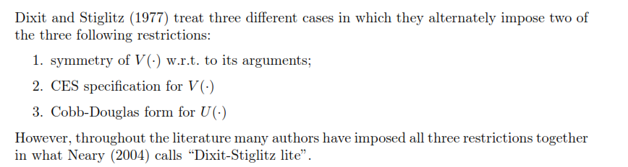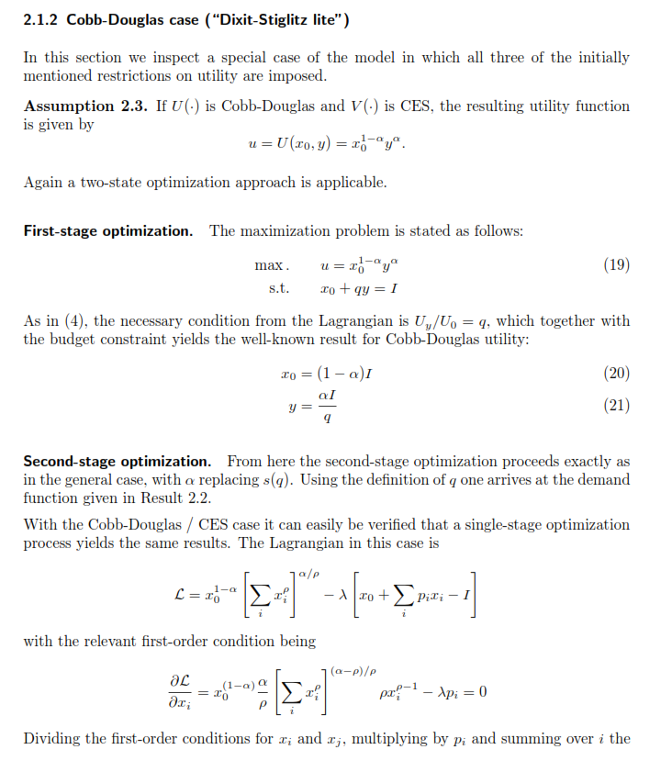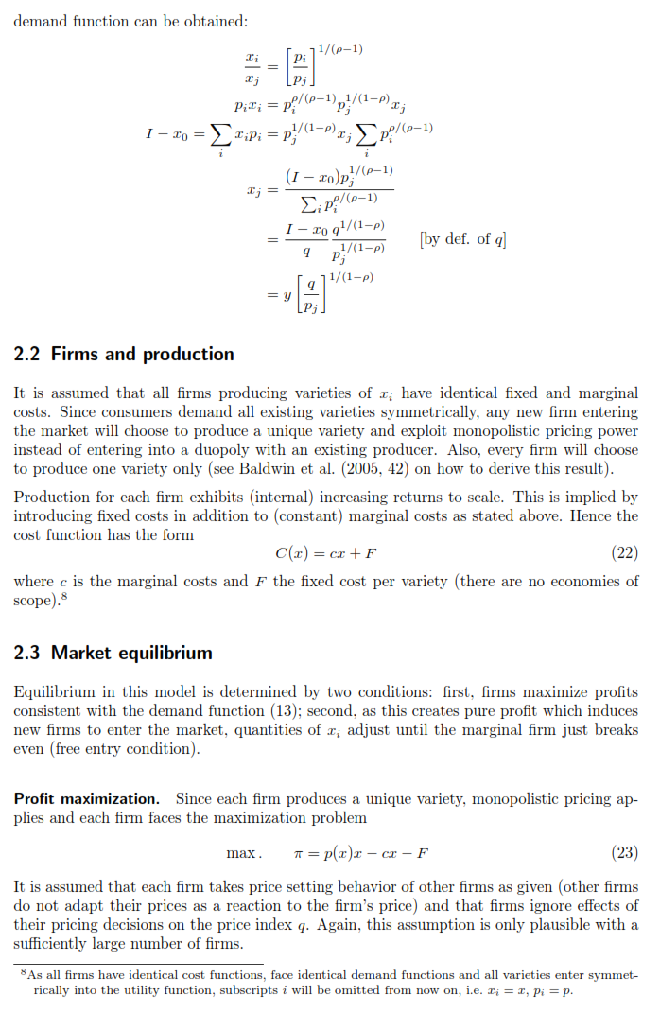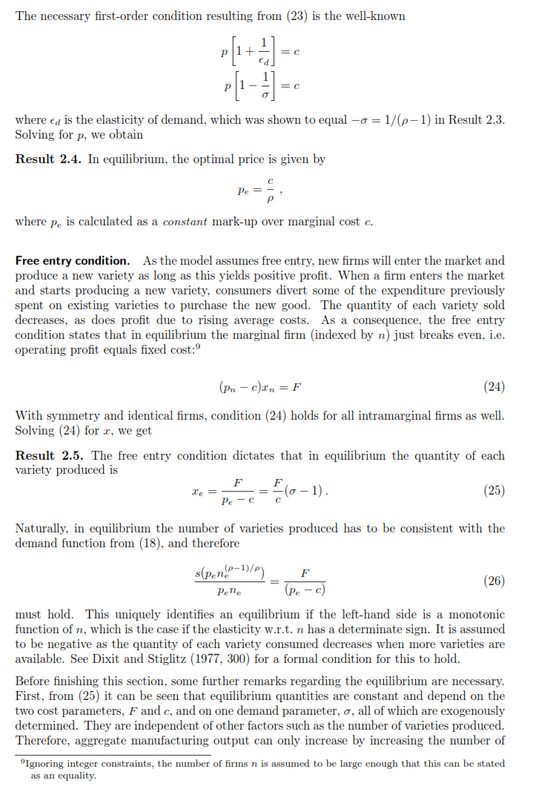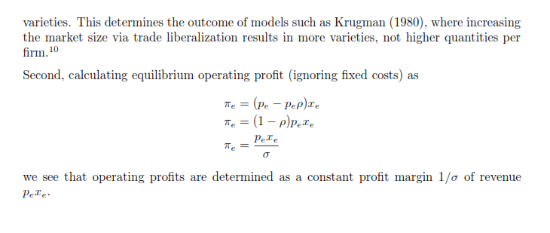

El individualismo metodológico es un método ampliamente utilizado en las ciencias sociales. Sostiene que todos los fenómenos sociales —estructura y cambios— son en principio explicables por elementos individuales, es decir, por las propiedades de los individuos, como pueden ser sus metas, sus creencias y sus acciones. Sus defensores lo ven como una filosofía-método destinada a la explicación y comprensión amplia de la evolución de toda la sociedad como el agregado de las decisiones de los particulares. En principio es un reduccionismo, es decir, una reducción de la explicación de todas las grandes entidades con referencias en las más pequeñas.
No hay que olvidar que la microeconomía contemporánea contempla esta separación estricta entre consumidores y productores como “una hipersimplificación del proceso por el que los bienes se compran y se consumen” (Ekelund y Hébert, 2013). Ejemplos que muestran el desdibujado de esta frontera son las “tecnologías del consumo”, es decir, la aplicación de la teoría de la producción a las decisiones de consumo, como son el enfoque de características de Kevin Lancaster, la economía doméstica de Gary Becker, la producción doméstica de Reuben Gronau o la economía de la información de George J. Stigler (la información sobre los bienes de consumo, como bien económico o costoso, obliga a un proceso de búsqueda que debe combinarse con el bien de consumo físico). Además, la microeconomía también estudia a otros agentes como las instituciones financieras o el Estado.
En realidad no se puede afirmar que existan 4 estructuras de mercado. Esta afirmación permite facilidad a la hora de exponer ya que cada una de estas estructuras tiene asignado un tema [temas 3.A.16, 3.A.17, 3.A.18 y 3.A.19]. Sin embargo, en la práctica cabría mencionar otras estructuras de mercado, como por ejemplo las plataformas (que incorporan la idea de las economías de red, y la utilidad de los individuos aumenta ante la mayor cantidad consumida por otros consumidores).
La diferenciación de productos hace que el concepto de industria o mercado sea más ambiguo. Una “industria” se puede definir desde dos puntos de vista [para un comentario en los problemas de definición de los mercados ver anexo A.2]: - Criterio de oferta: Una industria estará formada por aquellas empresas que utilizan tecnologías similares o producen un mismo bien o servicio. Éste sería el criterio utilizado por la Clasificación Nacional de Actividades Económicas 2009 (CNAE 2009). - Criterio de demanda: Una industria estará formada por aquellas empresas cuyos productos son considerados razonablemente sustitutivos por los consumidores.
Inconsistencia de Sraffa: Inconsistencia entre la teoría marshalliana de la competencia perfecta que prevé el agotamiento de todas las economías de escala en el equilibrio de largo plazo y la evidencia empírica según la cual no se agotaban las economías de escala.
Todos los agentes tienen información perfecta. Esto implica que los agentes pueden reconstruir mentalmente la asignación de equilibrio y por lo tanto, el intercambio solo puede ocurrir al precio de mercado. También se puede añadir el supuesto de que la producción tiene lugar antes del intercambio.
En contraposición, los modelos que veremos para estudiar el oligopolio con producto diferenciado, que partirán del enfoque de que los individuos prefieren consumir una variedad u otra en función de las características que éste presente (enfoque de demanda de características).
De esta forma, el precio en el mercado será único. Este supuesto requiere que las preferencias de los consumidores se distribuyan uniformemente entre los distintos vendedores y las diferencias entre los productos no den lugar a diferencias en los costes. El propio Chamberlin reconoció la falta de realismo de este supuesto.
Pregunta test: "Señale la respuesta correcta: en el equilibrio a largo plazo de un modelo de competencia monopolística (o modelo de Chamberlin)...$\text{p}>\text{min}\left\{\text{CMe}\right\}>\text{CMg}$".
En concreto, la curva de demanda a la que se enfrenta cada empresa es: $${\text{x}}_{\text{i}}=\text{S}∙\left[\frac{\text{1}}{\text{n}}∙\text{b}∙\left({\text{p}}_{\text{i}}-\text{p*}\right)\right]$$donde: - ${\text{x}}_{\text{i}}$ son las ventas de la empresa $\text{i}$. - $\text{S}$ son las ventas totales de la industria. Suponemos que son fijas, es decir, que sólo se puede ganar clientes a consta del resto. - $\text{n}$ es el número de empresas en el mercado. - ${\text{p}}_{\text{i}}$ es el precio de la empresa $\text{i}$. - $\text{p*}$ es el precio de la industria. - $\text{B}$ es el parámetro que mide la sensibilidad de la cuota de mercado de cada empresa al diferencial de precios.
La ecuación de costes de las empresas es$\text{C}\left(\text{q}\right)=\text{c}∙\text{q}+\text{F}$. Esta estructura de costes refleja las economías de escala internas a la empresa, pues los CMe disminuyen conforme aumenta x:$\text{CMe}={\text{C}\left(\text{q}\right)}/{\text{q}}=\text{c}+{\text{F}}/{\text{q}}$ [ver tema 3.A.12].
Con funciones de utilidad débilmente separables, la Relación Marginal de Sustitución (y por lo tanto la elasticidad de sustitución) de dos bienes del mismo grupo es independiente de las cantidades de bienes en otros subgrupos. Que la función de utilidad sea separable nos va a permitir un análisis de equilibrio parcial donde podemos representar por separado el mercado de los bienes diferenciados.
Las preferencias dadas por$\text{u}=\text{U}\left({\text{x}}_{\text{0}},{\left[\sum_{\text{i}}{{{\text{x}}_{\text{i}}}^{\frac{\text{σ}-\text{1}}{\text{σ}}}}\right]}^{\frac{\text{σ}}{\text{σ}-\text{1}}}\right)$ resultan en elasticidades de demanda y de sustitución (${\text{ε}}_{\text{s}}$) constantes: ${\text{ε}}_{\text{d}}=\frac{{\text{∂}{\text{x}}_{\text{i}}}/{{\text{x}}_{\text{i}}}}{{\text{∂}{\text{p}}_{\text{i}}}/{{\text{p}}_{\text{i}}}}=-\text{σ}$ $\boxed{{\text{ε}}_{\text{s}}=\frac{\text{∂}\text{ log}\left({{\text{x}}_{\text{j}}}/{{\text{x}}_{\text{i}}}\right)}{\text{∂}\text{ log}\left({{\text{p}}_{\text{i}}}/{{\text{p}}_{\text{j}}}\right)}=\frac{{\text{∂}\text{ log}\left({{\text{p}}_{\text{i}}}/{{\text{p}}_{\text{j}}}\right)}^{\text{σ}}}{\text{∂}\text{ log}\left({{\text{p}}_{\text{i}}}/{{\text{p}}_{\text{j}}}\right)}=\text{σ}}$ Es necesario hacer una aclaración en relación a los motivos por los que la especificación de elasticidad de sustitución constante es habitualmente calificada de “preferencia por la variedad”. Hemos alcanzado un resultado en el que existe un elevado número n de variedades. Si suponemos que el precio de cada variedad es idéntico, el consumidor alcanza un nivel de consumo equivalente de cada variedad. Esto es así porque el gasto está dividido equitativamente entre todas las variedades ya que entran de manera simétrica en la función de subutilidad. Esta función de subutilidad es creciente en n debido al supuesto de que $\text{σ}>\text{1}$; esto quiere decir, que el consumidor se encuentra mejor cuantas más variedades del bien diferenciado, n, consuma; y de ahí el nombre de “preferencia por la variedad”. Además, a mayor $\text{σ}$ mayor será este efecto y por lo tanto mayor será la “preferencia por la variedad”.
Si un consumidor se muestra indiferente entre dos bienes –y, por lo tanto, las cestas de bienes (1,0) y (0,1) están en la misma curva de indiferencia– entonces una combinación intermedia como (½,½) será preferida a cualquiera de los dos extremos. Esto es así porque la combinación intermedia cae en el segmento recto que une ambas cestas extremas y su combinación caerá en una curva de indiferencia más alejada del origen.
Con $\frac{\text{σ}-\text{1}}{\text{σ}}=\text{1}$, $\left({\text{x}}_{\text{1}},...,{\text{x}}_{\text{n}}\right)$ son sustitutivos perfectos ya que la función de subutilidad se simplifica a$\text{V}\left({\text{x}}_{\text{1}},...,{\text{x}}_{\text{n}}\right)=\left[\sum_{\text{i}}{{\text{x}}_{\text{i}}}\right]$ y por lo tanto no importa que $x_{\text{i}}$ se consuma (preferencia por la variedad nula). Si $\frac{\text{σ}-\text{1}}{\text{σ}}<\text{0}$ son complementarios. Por lo tanto, necesitamos que $\text{0}<\frac{\text{σ}-\text{1}}{\text{σ}}<\text{1}$ para que los bienes sean sustitutivos imperfectos.
Se supone que cada empresa toma el precio fijado por otras empresas como dado (es decir, no hay que modelizar comportamientos estratégicos) y que las empresas ignoran los efectos de sus decisiones de precios sobre el índice de precios conjunto. Se considera que este supuesto es plausible con un número suficientemente grande de empresas.
Esta condición sale de las siguientes operaciones: $$\text{p*}=\text{CMe*}⟹\overset{\text{mark-up}}{\overbrace{\underset{\frac{\text{σ}}{\text{σ}-\text{1}}}{\underbrace{\text{μ}}}}}∙\text{c}=\frac{\text{F}}{\text{q*}}+\text{c}⟹\frac{\text{σ}}{\text{σ}-\text{1}}∙\text{c}=\frac{\text{F}}{\text{q*}}+\text{c}⟹\frac{\text{1}}{\text{σ}-\text{1}}∙\text{c}=\frac{\text{F}}{\text{q*}}⟹\boxed{\text{q*}=\frac{\text{F}}{\text{c}}∙\left(\text{σ}-\text{1}\right)}$$ El nivel de producción es el mismo para todas las empresas en cualquier región, por lo que hemos obviado el subíndice.
Al disminuirse la demanda de cada variedad, la cantidad de equilibrio de cada variedad disminuirá, lo que provocará que debido a las economías de escala aumente el coste medio (movimiento a lo largo de la curva de costes medios (i.e. no se desplaza)), de tal manera que el precio no varía y se mantiene en $\text{p*}$. En resumen, se desplaza la curva de demanda y, por ende, la curva de ingreso marginal, pero no la curva de costes medios. Nótese que en el punto de tangencia también se cumplirá que $\text{IMg}=\text{CMg}$, ya que: $$\text{IMg}=\frac{\text{∂P}\left(\text{x}\right)}{\text{∂x}}∙\text{x}+\text{P}\left(\text{x}\right)⟹\frac{\text{∂P}\left(\text{x}\right)}{\text{∂x}}=\frac{\text{IMg}-\text{P}\left(\text{x}\right)}{\text{x}} \\ \text{CMe}=\frac{\text{C}\left(\text{q}\right)}{\text{q}}⟹\frac{\text{∂CMe}}{\text{∂q}}=\frac{\text{∂}{\text{C}\left(\text{q}\right)}/{\text{q}}}{\text{∂q}}=\frac{\frac{\text{∂C}\left(\text{q}\right)}{\text{∂q}}∙\text{q}-\text{C}\left(\text{q}\right)}{{\text{q}}^{\text{2}}}=\frac{\overset{\text{CMg}}{\overbrace{{\text{∂C}\left(\text{q}\right)}/{\text{∂q}}}}}{\text{q}}-\frac{\overset{\text{CMe}}{\overbrace{{\text{C}\left(\text{q}\right)}/{\text{q}}}}}{\text{q}}⟹\frac{\text{∂CMe}}{\text{∂q}}=\frac{\overset{\text{CMg}}{\overbrace{{\text{∂C}\left(\text{q}\right)}/{\text{∂q}}}}-\overset{\text{CMe}}{\overbrace{{\text{C}\left(\text{q}\right)}/{\text{q}}}}}{\text{q}}⟹\frac{\text{∂CMe}}{\text{∂q}}=\frac{\text{CMg}-\text{CMe}}{\text{q}}$$ $$\left.\begin{matrix}\frac{\text{∂P}\left(\text{x}\right)}{\text{∂x}}=\frac{\text{IMg}-\text{P}\left(\text{x}\right)}{\text{x}} \\ \frac{\text{∂CMe}}{\text{∂q}}=\frac{\text{CMg}-\text{CMe}}{\text{q}}\end{matrix}\right\}\text{en el punto de tangencia se cumple que} \text{x}=\text{q}\text{, }\text{P}\left(\text{x}\right)=\text{CMe}\text{ y }\frac{\text{∂P}\left(\text{x}\right)}{\text{∂x}}=\frac{\text{∂CMe}}{\text{∂q}}\text{;} \text{por lo que despejando, obtenemos} \text{IMg}=\text{CMg}$$
Además, se ha criticado el modelo de Dixit y Stiglitz por no seguir completamente el espíritu de Chamberlin. - En el modelo de Chamberlin la condición de beneficios nulos tenía lugar como resultado de un aumento ilimitado de empresas en la industria. Dado este hecho, es razonable suponer elasticidades cruzadas despreciables y variaciones conjeturales nulas. - Pero si la solución de equilibrio de Dixit y Stiglitz implica un número finito de empresas, los supuestos anteriores parecen más arbitrarios. Si, para abordar este problema, se supone que entra un número ilimitado de empresas, vuelve a aparecer un viejo problema: un número ilimitado de empresas implica en último término un grado ilimitado (infinito) de sustituibilidad, lo que se ajusta a la competencia perfecta pero no a la competencia monopolística. Por lo tanto, el modelo de Chamberlin requiere algo que limite el aumento de la sustituibilidad, de modo que genere curvas de demanda con pendiente negativa, aunque el número de productos (empresas) aumente de modo ilimitado.
O puede ser muy específico, como ocurre en el caso de la función de utilidad CES, que trata de forma simétrica a todos los productos diferenciados.
Todos los agentes tienen información perfecta. Esto implica que los agentes pueden reconstruir mentalmente la asignación de equilibrio y por lo tanto, el intercambio solo puede ocurrir al precio de mercado. También se puede añadir el supuesto de que la producción tiene lugar antes del intercambio.
En cualquier caso, el poder de mercado no es poder de mercado total, en el sentido de que no pueden elegir precio y cantidad, sino que pueden elegir precio o cantidad (sujetos a la demanda de mercado y las decisiones de sus competidoras).
También se habla de oligopolio natural en el caso de diferenciación vertical y libre entrada. En modelos como el propuesto por Shaked y Sutton (1983), si endogeneizamos la decisión de entrada de modo que permitamos la libre entrada, entrarán empresas con niveles de calidad cada vez más bajo y obteniendo beneficios cada vez menores, de forma que se puede demostrar que no todas las empresas tendrían una cuota de mercado positiva y el número de empresas que entra al mercado es siempre finito (principio de finitud). Esto da lugar a lo que se conoce como oligopolio natural [ver apartado 2.3.4].
Es por esto que el modelo de Salop es en puridad un modelo de competencia monopolística en el que estudiaremos la competencia monopolística haciendo uso de un enfoque direcciones.
Constituye una extensión de la teoría de la decisión bajo incertidumbre [tema 3.A.10] en aquellas situaciones en las que la incertidumbre viene dada por las acciones de otros decisores. En nuestro caso, lo aplicaremos para empresas en el marco de los mercados oligopolísticos.
Para una mejor comprensión, el modelo de Hotelling se explica a veces con el ejemplo de una playa donde dos puestos de helados están tratando de decidir la mejor ubicación.
Se asume distancia igual a uno por normalizar, por sencillez analítica.
En relación a este supuesto, una crítica al modelo es la unidimensionalidad de la diferenciación. En este modelo las empresas compiten en un segmento. En línea con esto, el modelo de Downs-Hotelling, que es una aplicación a la política de este modelo, supone que los partidos políticos compiten en un segmento de izquierda a derecha, pero se podría argumentar que existen distintos segmentos (p.ej. en el ámbito económico puedes ser más liberal o más intervencionista y en el ámbito social puedes ser más progresista o más conservador) [ver temas 3.A.24 y 4.B.2].
En el modelo con localización exógena se obtendría el mismo resultado con una función de costes de transporte lineal ($\text{t}∙\text{d}$). En cualquier caso, introducimos una función de costes cuadrática de cara al modelo de Hotelling con decisión de localización, pues en caso de costes cuadráticos puede no haber equilibrio.
Normalmente, definimos la demanda como$\text{x}\left(\text{p}\right)$. Sin embargo, en este modelo la caracterización de la demanda es especial: la demanda será unitaria (normalmente la cantidad demandada depende del precio, aquí siempre es igual a 1, pero no sabemos si vamos a demandar una unidad de la empresa A o una unidad de la empresa B). Los consumidores situados más cerca de la empresa A demandarán una unidad de la variedad A, mientras que los consumidores situados más cerca de la empresa B demandarán una unidad de B. Por tanto, un punto de partida es calcular en qué localización se encuentra el consumidor indiferente.
En efecto, como estamos considerando un producto homogéneo, si una empresa fijara un precio más bajo se haría con toda la demanda. La otra empresa reaccionaría también bajando el precio. Este proceso seguiría hasta que el precio fuese igual al coste marginal, pues una vez en ese punto la empresa no tendría incentivos ni a bajarlo (obtendría pérdidas) ni a subirlo (perdería toda su cuota de mercado). Por tanto, el equilibrio en el modelo de Bertrand es equivalente al de competencia perfecta (Paradoja de Bertrand). Esto sucede debido a los supuestos del modelo: - Costes marginales iguales - Producto homogéneo - No hay limitaciones de capacidad - Contexto estático - No hay cooperación
Como se aprecia en las siguientes imágenes, existe un precio para cada una de las empresas (dado el precio de su competidora), por debajo del cual la empresa se hace con toda la demanda (incluidos el mercado cautivo de la otra) y no existe consumidor indiferente. Por lo tanto, existen discontinuidades en la función de demanda del bien: 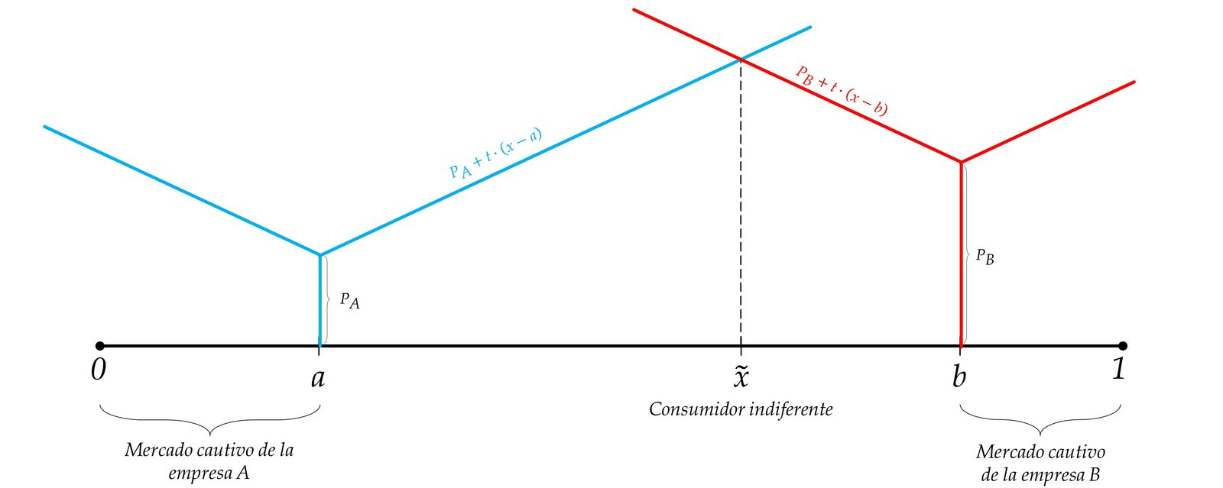 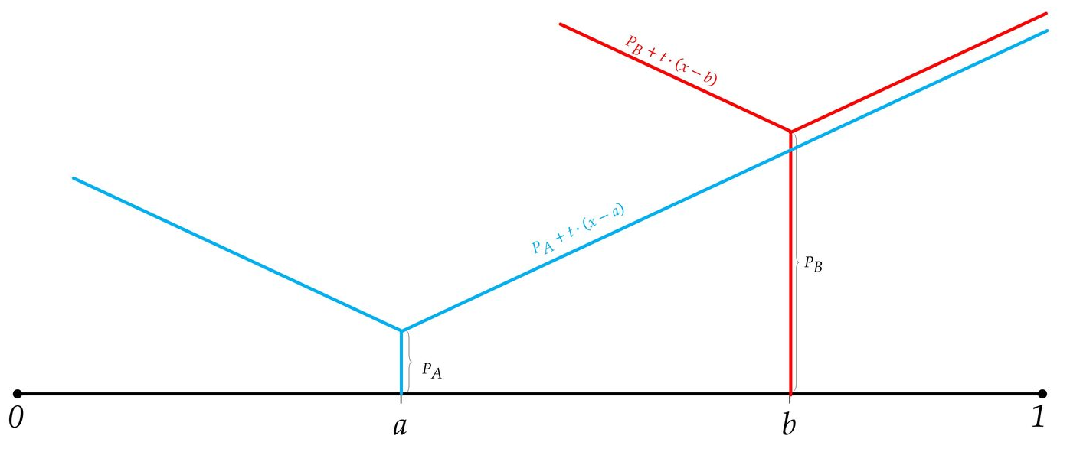 Por ello, supondremos costes cuadráticos, que evitan este problema.
Si los precios son fijados exógenamente, iguales a $\overline{\text{p}}$ (p.ej. debido a regulación), prevalece el principio de mínima diferenciación, ya que solo existe el efecto demanda. Esto es relevante para el test. Si en un test preguntan por el equilibrio con precios fijos, el equilibrio sería las dos empresas en el centro. Esto es así, porque en este caso solo estaría presente el efecto demanda (o efecto cuota de mercado), y no el efecto estratégico que es el que causa un incentivo para que las empresas se diferencien más.
Para mostrar esto, supongamos, sin pérdida de generalidad que en equilibrio: $\text{0}≤\text{a}≤\text{b}≤\text{1}$. Sabemos que para maximizar los beneficios con respecto a $\text{a}$ no necesitamos tomar la derivada $\frac{\text{∂}{\text{π}}_{\text{A}}}{\text{∂}{\text{p}}_{\text{A}}}∙\frac{\text{∂}{\text{p}}_{\text{A}}}{\text{∂a}}$. Esto es así debido al teorema de la envolvente: la empresa A maximiza con respecto al precio en el segundo período, por tanto $\frac{\text{∂}{\text{π}}_{\text{A}}}{\text{∂}{\text{p}}_{\text{A}}}=\text{0}$. De esta forma, no tenemos más que atender al efecto directo de $\text{a}$ sobre ${\text{π}}_{\text{A}}$ (el efecto demanda) y al efecto indirecto a través del cambio en el precio de la empresa B (el efecto estratégico). Esto es: $$\frac{\text{d}{\text{π}}_{\text{A}}}{\text{da}}=\underset{=\text{0}}{\underbrace{\frac{\text{∂}{\text{π}}_{\text{A}}}{\text{∂}{\text{p}}_{\text{A}}}∙\frac{\text{∂}{\text{p}}_{\text{A}}}{\text{∂a}}}}+\underset{=\text{0}}{\underbrace{\frac{\text{∂}{\text{π}}_{\text{A}}}{\text{∂}{\text{D}}_{\text{A}}}∙\frac{\text{∂}{\text{D}}_{\text{A}}}{\text{∂}{\text{p}}_{\text{A}}}}}∙\frac{\text{∂}{\text{p}}_{\text{A}}}{\text{∂a}}+\frac{\text{∂}{\text{π}}_{\text{A}}}{\text{∂}{\text{D}}_{\text{A}}}∙\frac{\text{∂}{\text{D}}_{\text{A}}}{\text{∂}{\text{p}}_{\text{B}}}∙\frac{\text{∂}{\text{p}}_{\text{B}}}{\text{∂a}}+\frac{\text{∂}{\text{π}}_{\text{A}}}{\text{∂}{\text{D}}_{\text{A}}}∙\frac{\text{∂}{\text{D}}_{\text{A}}}{\text{∂a}} \\ \frac{\text{d}{\text{π}}_{\text{A}}}{\text{da}}=\frac{\text{∂}{\text{π}}_{\text{A}}}{\text{∂}{\text{D}}_{\text{A}}}∙\left(\frac{\text{∂}{\text{D}}_{\text{A}}}{\text{∂}{\text{p}}_{\text{B}}}∙\frac{\text{∂}{\text{p}}_{\text{B}}}{\text{∂a}}+\frac{\text{∂}{\text{D}}_{\text{A}}}{\text{∂a}}\right) \\ \frac{\text{d}{\text{π}}_{\text{A}}}{\text{da}}=\left({\text{p}}_{\text{A}}-\text{c}\right)∙\left(\underset{\text{Efecto demanda}}{\underbrace{\frac{\text{∂}{\text{D}}_{\text{A}}}{\text{∂a}}}}+\underset{\text{Efecto estratégico}}{\underbrace{\frac{\text{∂}{\text{D}}_{\text{A}}}{\text{∂}{\text{p}}_{\text{B}}}∙\frac{\text{d}{\text{p}}_{\text{B}}}{\text{da}}}}\right)$$ En el caso estudiado, podemos demostrar que $\frac{\text{d}{\text{π}}_{\text{A}}}{\text{da}}<\text{0}$. Por tanto, la empresa A desea siempre moverse hacia la izquierda si es que está a la izquierda de la empresa B, y la empresa B actuará de forma similar. Así pues, el equilibrio en localizaciones presenta diferenciación máxima. El uso del teorema de la envolvente también es instructivo. Pone de manifiesto el conflicto entre dos efectos. En primer lugar, si $\text{a}$ no es demasiado grande (en particular, si no supera ½, usando $\text{a}≤\text{b}$), la empresa A querrá moverse hacia el centro para incrementar su cuota de mercado dada la estructura de precios. Esto es parte del resultado más general, según el cual, para unos precios dados, las dos empresas quieren situarse lo más cerca posible del centro. Sin embargo, la empresa A también reconoce que el descenso en diferenciación de producto que ello lleva asociado fuerza a la empresa B a bajar su precio. Los cálculos muestran que este efecto estratégico domina al efecto demanda.
Podemos ejemplificar el efecto de demanda con la política. En ocasiones, podemos observar cómo los candidatos siguen este efecto de demanda, ya que tienden a provenir de una ideología específica, pero tienden a transmitir hacia una ideología moderada con el objetivo de atraer al mayor número de electores posible.
Salop introduce una ciudad circular debido a que la ciudad lineal de Hotelling no sería apropiada para su estudio debido a los efectos frontera (boundary effects). La circunferencia propuesta por Salop solventa este problema al no tener fronteras.
En este modelo, como la localización viene dada de forma exógena (suponemos que las N empresas se sitúan de forma la distancia entre ellas es igual) se puede utilizar una función de costes de transporte lineal ($\text{t}∙\text{d}$). En cualquier caso, también se pueden usar otras funciones de costes de transporte, como por ejemplo, la función de costes de transporte cuadrática.
En una ciudad circular, ninguna posición es superior a las demás: no hay extremos ni centro. Al contrario que la ciudad linear donde en el centro existe una mayor demanda, aquí el espacio de los productos no privilegia ninguna posición en particular. Por tanto, aquí no existe el efecto mayor demanda por localización. Ello lleva a que las empresas se sitúen lo más lejos posible de sus competidores para suavizar la competencia en precios. Si hay n empresas, la distancia entre empresas será ${\text{1}}/{\text{n}}$, asumiendo que el perímetro del círculo es 1. Esto lo hemos puesto como supuesto, pero en verdad es un resultado del modelo, ya que por el propio interés de las empresas, se colocarán de esta manera.
Podemos hacer este supuesto gracias al supuesto de simetría.
Vemos como el precio está por encima del coste marginal y aun así, el beneficio es nulo. Vemos cómo el poder de mercado consiste en fijar precios por encima del coste marginal y no por encima del coste medio.
¿Por qué entonces, en la vida real, no se da siempre una diferenciación? Jean Tirole señala 3 razones: - Las empresas tienen cierta tendencia a situarse donde está la demanda. - La aglomeración de las empresas presenta ventajas (las economías de aglomeración permiten la especialización, la generación y aprovechamiento de externalidades positivas, y la disminución de los costes de almacenamiento y transporte empresariales para los bienes intermedios). - Ausencia de competencia en precios. La diferenciación de producto tiene por objetivo suavizar la competencia en precios. Si no se compite en precios (p.ej. porque éstos están regulados) entonces la diferenciación será mínima.
Se asume distancia igual a 1 por normalizar, por sencillez analítica.
Esto es así porque cuando la calidad baja es comparada con la calidad alta no llegan a competir, mientras que si ambos niveles son cercanos esto dispara una competencia intensa en precios que aumenta la demanda asociada a un aumento de la calidad.
Se utiliza con los partidos políticos. Se asumen preferencias unimodales y el voto sobre la ideología de los partidos se toma como una variable unidimensional. En caso de mínima diferenciación, se adapta a la ideología del votante mediano [ver tema 3.A.24].
Esto no ocurre en el modelo neoclásico si las soluciones son de esquina.
Por ejemplo, un Hyundai y un Rolls Royce pertenecen sin duda a la misma cadena de sustitutivos, pero ¿pertenecen realmente al mismo mercado?
Por ejemplo, Hawaii Electric Company y Endesa, ambos distribuidores minoristas de energía eléctrica, no son competidores, aunque es probable que sus precios estén correlacionados porque los precios de sus combustibles lo están. Concluir que pertenecen al mismo mercado simplemente porque sus precios están altamente correlacionados resultaría erróneo.
Los resultados obtenidos indican la existencia de rendimientos significativos en la diferenciación de productos. Además, diferentes simulaciones que realiza muestran el conflicto (trade-off) entre la demanda e intensificación de la competencia, y la medida en que los mercados con mayor margen de diferenciación dan pue a una mayor entrada de empresas.
El modelo CES es una variante del modelo logit, y existe un consumidor representativo para los modelos probabilísticos de elección discreta.
Con anterioridad, Alfred Marshall (1890) ya realizó algunas consideraciones sobre la publicidad desde un punto de vista económico, pero sin integrarla en una teoría económica.
No debe olvidarse que la publicidad de un producto tiene fuertes connotaciones psicológicas y sociológicas que van más allá de las inferencias óptimas sobre la calidad objetiva. Por ejemplo, las agencias de publicidad tratan incesantemente de apelar al deseo consciente o inconsciente de los consumidores por el reconocimiento social, un estilo de vida ‘moderno’ y similares.

